高中数学竞赛（00-06年）试题分类汇总——集合和函数
- 选择题（每小题6分）
- （00全国）设全集是实数，若A={x|≤0}，B={x|=},则是( D ) w.w.w.k.s.5.u.c.o.m
(A){2} (B){−1} (C){x|x≤2} (D)
- （01全国）已知a为给定的实数，那么集合M＝{x|x²－3x－a²＋2＝0，x∈R}的子集的个数为( )
A.1 B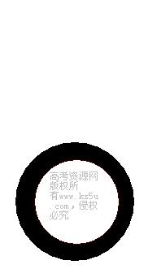2 C.4 D.不确定
解：M表示方程ｘ^{２}－3ｘ－ａ^{２}＋2＝0在实数范围内的解集．由于Δ＝1＋4ａ^{２}＞0，所以Ｍ含有2个元素．故集合Ｍ有2^{２}＝4个子集，选Ｃ．
- （02全国）函数f (x)=log_{1/2}(x²-2x-3)的单调递增区间是（ ）
（A）（－∞,－1） （B）（－∞,1） （C）（1,＋∞） （D）（3, ＋∞）

解：由x²-2x-3＞0有x＜-1或x＞3，故函数log_{1/2}(x²-2x-3)的定义域为x＜-1
或x＞3。二次函数u=x²-2x-3在（-∞，-1）内单调递减，在（3，+∞）内单调递增。而log_{1/2}u在(0,+∞)上单调递减，所以log_{1/2}(x²-2x-3)在(-∞,-1)单调递增，故选A。
- （02全国）函数f(x)=x/1-2^{x}-x/2 （ ）
（A）是偶函数但不是奇函数 （B）是奇函数但不是偶函数
（C）既是偶函数又是奇函数 （D）既不是偶函数也不是奇函数
解：函数f(x)的定义域是(-∞,0)∪(0,+∞)，当x≠0时，因为
f(-x)=(-x)/(1-2^{-x})-(-x)/2=(-x2^{x})/(2^{x}-1)+(x/2)=(x+x(2^{x}-1))/(1-2^{x})+(x/2)=(x/(1-2^{x}))-x+(x/2)=(x/(1-2^{x}))-(x/2)=f(x)，所以f(x)为偶函数，显然f(x)不是奇函数，故选A。
- （06全国）已知集合，,，且，则整数对的个数为 （ ）
A. 20 B. 25 C. 30 D. 42
【解】 ；。要使，则
，即。所以数对共有。 【答】 （ C ）
- （06全国）设，则对任意实数，是的
A. 充分必要条件 B. 充分而不必要条件 （ ）
C. 必要而不充分条件 D. 既不充分也不必要条件
【解】显然为奇函数，且单调递增。于是，若，则，有，即，从而有.反之，若，则,推出 ，即 。 选A .
- （04天津）已知函数的反函数是，且，则（ D ）
（A） （B） （C） （D）
- （05天津）已知f(x)是定义在R上的不恒为0的函数．如果对于任意的a、b∈R都满足f(ab)＝af(b)＋bf(a)，则函数f(x) ( )
(A)是奇函数 (B)是偶函数
(C)既是奇函数又是偶函数 (D)既不是奇函数也不是偶函数
解：A． 由f(－1)＝－f(1)＋f(－1)有f(1)＝0，而f(1)＝－2f(－1)，∴f(－1)＝0，∴f(－x)＝－f(x)＋xf(－1)＝－f(x)．
- （06天津）已知函数，当时，恒成立，则的取值范围是（ D ）
（A） （B） （C） （D）
- （06天津）已知集合是集合的子集，且对任意，都有，则集合中的元素最多有（ A ）
（A）67个 （B）68个 （C）69个 （D）70个
二、填空题（本题满分54分，每小题9分）
- （01全国）函数y＝x＋的值域为_______________.
解：先平方去掉根号． 由题设得（ｙ－ｘ）^{２}＝ｘ^{２}－3ｘ＋2，则ｘ＝（ｙ^{２}－2）／（2ｙ－3）．
由ｙ≥ｘ，得ｙ≥（ｙ^{２}－2）／（2ｙ－3）．解得1≤ｙ＜3／2，或ｙ≥2．由于能达到下界0，所以函数的值域为［1，3／2］∪［2，＋∞］．
说明：（1）参考答案在求得1≤ｙ＜3／2或ｙ≥2后，还用了较长的篇幅进行了一番验证，确无必要．
 （2）本题还可以用三角代换法和图象法来解，不过较繁，读者不妨一试．
- （02全国）已知f(x)是定义在R上的函数，f(1)=1且对任意x∈R都有f(x+5)≥f(x)+5，f(x+1)≤f(x)+1。若g(x)=f(x)+1-x，则g(2002)= 。
解：由g(x)=f(x)+1-x得：f(x)=g(x)+x-1，所以g(x+5)+(x+5)-1≥g(x)+(x-1)+5, g(x+1)+(x+1)-1≤g(x)+(x-1)+1.即g(x+5)≥g(x),g(x+1)≤g(x).
∴g(x)≤g(x+5)≤g(x+4)≤g(x+3)≤g(x+2)≤g(x+1)≤g(x).
∴g(x+1)=g(x).即g(x)是周期为１的周期函数，又g(1)=1，故g(2002)=1.
- （02全国）若log₄(x+2y)+log₄(x-2y)=1，则∣x∣-∣y∣的最小值是 。
解：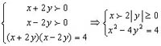 由对称性只考虑y≥0，因为x＞0，所以只须求x-y的最小值.令x-y=u代入x²-4y²=4,有3y²-2uy+(4-u²)=0.这个关于y的二次方程显然有实根，故Δ=16(u²-3)≥0,∴u≥√3.当x=(4/3)√3,y=(√3)/3时,u=√3.故∣x∣-∣y∣的最小值为√3.
- （03全国）已知a，b，c，d均为正整数，且，若a－c＝9，则b－d ＝ ．
解：由已知可得：，从而，因此a｜b，c｜d．又由a－c＝9，故，即，故得，解得．故b－d＝93．
- （03全国）不等式 | x | ³－2x²－4| x | ＋3 < 0 的解集是________________
解：由原不等式分解可得(| x |－3)(x²＋| x |－1)＜0，由此得所求不等式的解集为．
- （03全国）已知A＝{x｜x²－4x＋3＜0，x∈R＝，B＝{x｜2^{1－x}＋a≤0，x²－2(a＋7)＋5≤0，x∈R}，若AB，则实数a的取值范围是___________________．
解：易得：A＝(1，3)，设，要使，只需f (x)、g (x)在(1，3)上的图象均在x轴下方，其充要条件是f (1)≤0，f (3)≤0，g (1)≤0，g (3)≤0，由此推出－4≤a≤－1．
- （04全国）设函数，且对任意
，则=_____________________。
解：
=
即。
- （05全国）已知是定义在上的减函数，若成立，则的取值范围是
解：在上定义，又
•仅当或时，
在上是减函数，
结合（＊）知或
- （04天津）若关于的方程只有一个实数解，则的值等于 100 ．
- （05天津）已知二次函数f(x)满足f(－1)＝0，且x≤f(x)≤(x²＋1)对一切实数x恒成立，那么，函数f(x)的解析式为______(x＋1)² ___________．
三、解答题(每小题20分)
- （00全国）若函数在区间[a,b]上的最小值为2a，最大值为2b，求[a,b].
答案：
- （02全国）设二次函数f(x)=ax²+bx+c(a,b,c∈R,a≠0)满足条件：（1）当x∈R时,f(x-4)=f(2-x),且f(x)≥x;92）；（2）当x∈(0,2)时，f(x)≤((x+1)/2)²;（3）f(x)在R上的最小值为0.求最大的m(m＞1)，使得存在t∈R，只要x∈[1,m]，就有f(x+t)≤x。
解：∵f(x-4)=f(2-x),∴函数的图象关于x=-1对称，∴-b/2a=-1,b=2a.
由(3)x=-1时，y=0，即a-b+c=0， 由(1)得f(1)≥1，由(2)得f(1)≤1，∴f(1)=1,即a+b+c=1,又a-b+c=0,∴b=1/2,a=1/4,c=1/4, ∴f(x)=(1/4)x²+(1/2)x+(1/4).
假设存在t∈R，只要x∈[1,m],就有f(x+t)≤x.取x=1有f(t+1)≤1.即((1/4)(t+1))²+((1/2)(t+1))+(1/4)≤1,解得-4≤t≤0.对固定的t∈［-4,0］,
取x=m，有f(t+m)≤m,即((1/4)(t+m)²)+⁽(1/2)(t+m))+(1/4)≤m,化简有m²-2(1-t)m+(t²+2t+1)≤0解得1-t-( )≤1-t+ 于是有m≤1-t+≤1-(-4)+ =9.当t=-4时，对任意的x∈[1,9]，恒有f(x-4)-x=(1/4)(x²-10x+9)=1/4(x-1)(x-9)≤0.所以m的最大值为９。
- （04全国）已知是方程的两个不等实根，函数的定义域为。（Ⅰ）求；（Ⅱ）证明：对于，若 。
解：（Ⅰ）设
则
又
故在区间上是增函数。.......5分
......10分
（Ⅱ）证：
....15分
，而均值不等式与柯西不等式中，等号不能同时成立， .....20分
- （04天津）已知函数（，）的反函数是，而且函数的图象与函数的图象关于点对称．
（Ⅰ）求函数的解析式；（Ⅱ）若函数在上有意义，求的取值范围．
【解】（Ⅰ）由（，），得…………5分
又函数的图象与函数的图象关于点对称，则，于是，．（）…………………………………10分
（Ⅱ）由（Ⅰ）的结论，有．
要使有意义，必须
又，故． ……………………………………………………………………… 15分
由题设在上有意义，所以，即．
于是，． ……………………………………………………………………… 20分
- （06天津）已知、是关于的二次方程的两个根，且，若函数．（Ⅰ）求的值；（Ⅱ）对任意的正数、，求证：．
【解】（Ⅰ）由书籍，根据韦达定理有，
，，
∴ ………………………………………5分
（Ⅱ）已知函数，∴ 而且对，，于是，∴函数在上是增函数 ……10分。 注意到对于任意的正数、
，
即，同理． ………………………15分
∴，，
．
于是，
∴．而，
∴． ……………………………………20分
- （05天津）已知函数f(x)＝．
(1)是否存在实数a、b(a＜b)，使得函数f(x)的定义域和值域都是[a、b]？若存在，请求出a、b的值；若不存在，请说明理由．
(2)若存在实数a、b，使得函数f(x)的定义域是[a、b]，值域是[ma、mb](m≠0)，求实数m的取值范围．
解：(1)不存在实数a、b 满足条件．事实上，若存在实数a、b 满足条件，则有x≥a＞0．
故f(x)＝
(i)当a、b∈(0，1)时，f(x)＝在(0，，1)上为减函数，所以即
由此推得a＝b，与已知矛盾，故此时不存在实数a、b(a＜b)满足条件．
(ii)当a、b∈[1，＋∞)时，f(x)＝在[1，+∞)上为增函数，所以即于是a、b为方程x²－x＋1＝0的实根．而此时方程无实根，故此时也不存在实数a、b(a＜b)满足条件
(iii)当a∈(0，1)，b∈[1，＋∞)时，显然1∈[a，b]，而f(1)＝0，所以0∈[a，b]，矛盾．
综上可知，不存在实数a、b(a＜b)满足条件．
(2)若存在实数a、b(a＜b)满足f(x)定义域是[a、b]，值域是[ma、mb](m≠0)，易得m＞0，a＞0．
仿(1)知，当a、b∈(0，1)或a∈(0，1)，b∈[1，＋∞)时，满足条件的实数a、b不存在．
只有当a、b∈[1，＋∞)时，f(x)＝在[1，＋∞)上为增函数，有
即于是a、b为方程mx²－x＋1＝0的两个大于1的实根．
∴只须解得0＜m＜，所以m的取值范围为0＜m＜．
w.w.w.专题二 数列
- 选择题（每小题6分）
- （00全国）给定正数p,q,a,b,c，其中p≠q，若p,a,q是等比数列，p,b,c,q是等差数列，则一元二次方程bx²−2ax+c=0 ( A )
(A)无实根 (B)有两个相等实根 (C)有两个同号相异实根 (D)有两个异号实根
- （03全国）删去正整数数列1，2，3，……中的所有完全平方数，得到一个新数列，这个新数列的第2003项是 w.w.w.k.s.5.u.c.o.m （ ）
A．2046 B2047 C．2048 D．2049
解：注意到45²＝2025，46²＝2116，∴2026＝a_{2026—45}＝a₁₉₈₁，2115＝a_{2115—45}＝a₂₀₇₀．而且在从第1981项到第2070项之间的90项中没有完全平方数．又1981＋22＝2003，∴a₂₀₀₃＝a₁₉₈₁+22＝2026＋22＝2048．故选(C)．
- （04天津）已知数列，，，，，…，这个数列的特点是从第二项起，每一项都等于它的前后两项之和，则这个数列的前项之和等于
（A） （B） （C） （D） （ D ）
二、填空题（本题满分54分，每小题9分）
- （00全国）等比数列a+log₂3,a+log₄3,a+log₈3的公比是____________.
- （03全国）设M _{n} ＝{(十进制)n位纯小数｜a_{i}只取0或1（i＝1，2，…，n－1，a_{n}＝1），T_{n}是M_{n}中元素的个数，S_{n}是M_{n}中所有元素的和，则＝_______．
解：∵M_{n}中小数的小数点后均有n位，而除最后一位上的数字必为1外，其余各位上的 数字均有两种选择(0或1)方法，故．又因在这2^{n－1}个数中，小数点后第n位上的数字全是1，而其余各位上数字是0或1，各有一半．故 ∴．
- （04全国）已知数列满足关系式，则的值是_________________________。
解：设 即 故数列是公比为2的等比数列，
.。
- （05全国）将关于的多项式表为关于的多项式其中则.
解：由题设知，和式中的各项构成首项为1，公比为的等比数列，由等比数列的求和公式，得：令得
取 有
- （05天津）在数列{a_{n}}中，已知a₁＝2，a_{n}+a_{n+1}＝1(n∈N₊)．若S_{n}为数列{a_{n}}的前n项和，那么，S₂ ₀₀₃－2S₂ ₀₀₄＋S₂ ₀₀₅的值是_________________．
解：3． 当n为偶数时，a₁＋a₂＝1，a₃＋a₄＝1，…，a_{n－1}＋a_{n}＝1，则S_{n}＝，S₂₀₀₄＝1002；当n为奇数时，a₂＋a₃＝1，a₄＋a₅＝1，…，a_{n－1}＋a_{n}＝1，则S_{n}＝a₁＋＝，∴S₂₀₀₃＝1003，S₂₀₀₅＝1004；∴S₂ ₀₀₃－2S₂ ₀₀₄＋S₂ ₀₀₅＝3．
- （06天津）已知都是偶数，且，，若成等差数列，成等比数列，则的值等于 194 ．
三、解答题(本题满分60分，每小题20分)
- （00全国）设S_{n}=1+2+3+…+n,n∈N，求f(n)=的最大值.( 答案：50)
- （01全国）设{a_{n}}为等差数列，{b_{n}}为等比数列，且b₁＝a₁²， b₂＝a₂²， b₃＝a₃²(a₁＜a₂＝，又(b₁＋b₂＋……＋b_{n})＝＋1，试求{a_{n}}的首项与公差.
分析：这是一个有关等差、等比数列的基本问题．数列｛ａ_{ｎ}｝与｛ｂ_{ｎ}｝的前三项满足
ｂ_{ｉ}＝ａ_{ｉ}²（ｉ＝1，2，3），由此可确定数列｛ａ_{ｎ}｝的首项ａ_{１}与公差ｄ的关系；
由（ｂ_{１}＋ｂ_{２}＋…＋ｂ_{ｎ}）＝＋1便可求出ａ_{１}和ｄ的值．
解：设｛ａ_{ｎ}｝的公差为ｄ，由ａ_{１}＜ａ_{２}，得ｄ＞0．由ｂ_{２}²＝ｂ_{１}ｂ_{３}，得ａ_{２}⁴＝ａ_{１}²ａ_{３}²．∴ａ_{２}²＝ａ_{１}ａ_{３}（舍去，否则ａ_{１}＝ａ_{２}＝ａ_{３}）， 或ａ_{２}²＝－ａ_{１}ａ_{３}．
∴（ａ_{１}＋ｄ）²＝－ａ_{１}（ａ_{１}＋2ｄ），即2ａ_{１}²＋4ａ_{１}ｄ＋ｄ^{２}＝0．解得ｄ＝（－2±）ａ_{１}．
若ｄ＝（－2－）ａ_{１}，则ｑ＝ａ_{２}^{２}／ａ_{１}^{２}＝（＋1）^{２}＞1，不符合要求．
若ｄ＝（－2＋）ａ_{１}，则ｑ＝ａ_{２}^{２}／ａ_{１}^{２}＝（－1）^{２}．
由（ｂ_{１}＋ｂ_{２}＋…＋ｂ_{ｎ}）＝＋1，得ｂ_{１}／（1－ｑ）＝＋1，
即ａ_{１}^{２}／（1－（－1））^{２}＝＋1．解得ａ_{１}^{２}＝2． 由ａ_{２}^{２}＝－ａ_{１}ａ_{３}及ａ_{１}＜ａ_{２}知ａ_{１}＜0．∴ａ_{１}＝－，ｄ＝（－2＋）ａ_{１}＝2－2．
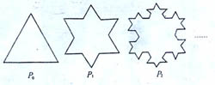
- （02）如图，有一列曲线P₀，P₁，P₂……，已知P₀所围成的图形是面积为1的等边三角形，P_{k+1}是对P_{k}进行如下操作得到：将P_{k}的每条边三等分，以每边中间部分的线段为边，向外作等边三角形，再将中间部分的线段去掉（k=0,1,2,）。记S_{n}为曲线P_{n}所围成图形的面积。
- 求数列｛S_{n}｝的通项公式；（2）求S_{n}.
解：(1)对Ｐ₀进行操作，容易看出Ｐ₀的每条边变成Ｐ_{１}的４条边，故Ｐ_{１}的边数为3·4；同样，对P_{１}进行操作，P_{１}的每条边变成P_{２}的４条边，故P_{２}的边数为3·4^{２}，从而不难得到P_{n}的边数为3·4^{n}. 已知Ｐ₀的面积为Ｓ₀=1，比较P_{１}与Ｐ₀.容易看出P_{１}在Ｐ₀的每条边上增加一个小等边三角形，其面积为1/3²，而Ｐ₀有３条边，故S₁=S₀+3·(1/3²)=1+(1/3).
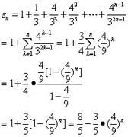
再比较P_{２}与P_{１}，可知P_{２}在P_{１}的每条边上增加了一个小等边三角形，其面积为(1/3²)·(1/3²)，而P_{１}有3·4条边，故S₂=S₁+3·4·(1/3⁴)=1+(1/3)+(4/3³), 类似地有
S₃=S₂+3·4²·(1/3⁶)=1+(1/3)+(4/3³)+(4²/3⁵),
于是有（左述图片）
下面利用数学归纳法证明（＊）式。 n=1时，由上面已知（＊）式成立。

- （05全国）数列满足：
证明：（1）对任意为正整数； (2)对任意为完全平方数。
证：（1）由题设得且严格单调递增.将条件式变形得两边平方整理得 ①
②
①-②得
③
由③式及可知，对任意为正整数.…………………………10分
（2）将①两边配方，得④
由③≡
∴≡≡0（mod3）∴为正整数。 ④式成立.
是完全平方数.……………………………………………………20分
- （04天津）已知是等差数列，为公差且不等于，和均为实数，它的前项和记作，设集合，，试问下列结论是否正确，如果正确，请给予证明；如果不正确，请举例说明．
（Ⅰ）若以集合中的元素作为点的坐标，则这些点都在一条直线上；
（Ⅱ）至多有一个元素；
（Ⅲ）当时，一定有．
【解】（Ⅰ）正确．因为，在等差数列中，，所以，．这表明点的坐标适合方程．所以，点均在直线上．………5分
（Ⅱ）正确．设，则坐标中的、应是方程组的解．
解这个方程组，消去，得．（﹡）
当时，方程（﹡）无解，此时，． ………………………10分
当时，方程（﹡）只有一个解，此时方程组也只有一个解，即 故上述方程组至多有一解，所以至多有一个元素．……………………………15分
（Ⅲ）不正确．取，，对一切，有，．
这时集合中的元素的点的横、纵坐标均为正．另外，由于，如果，那么根据（Ⅱ）的结论，至多有一个元素（），而，．
这样的，产生矛盾．所以，，时，，
故时，一定有是不正确的． ……………………………………20分
- （06天津）已知数列满足，，，其中是给定的实数，是正整数，试求的值，使得的值最小．
【解】令，。由题设，有，且…………5分。 于是，即．
∴． （※） …………………………………10分
又，，则．
∴当的值最小时，应有，，且．
即，． ……………………………………… 15分
由（※）式，得 由于，且，解得，∴当时，的值最小． ……………… 20分
专题四 不等式
- 选择题（每小题6分）
- （01全国）已知6枝玫瑰花与3枝康乃馨的价格之和大于24元，二4枝玫瑰花与5枝康乃馨的价格之和小于22元，则2枝玫瑰花的价格和3枝康乃馨的价格比较结果是
A.2枝玫瑰花价格高 B.3枝康乃馨价格高 C.价格相同 D.不确定 ( )
解：这是一个大小比较问题．可先设玫瑰与康乃馨的单价分别为ｘ元、ｙ元，则由题设得6ｘ＋3ｙ＞24，① 且4ｘ＋5ｙ＜22．② 问题转化为在条件①、②的约束下，比较2ｘ与3ｙ的大小．有以下两种解法：w.w.w.k.s.5.u.c.o.m
解法1：为了整体地使用条件①、②，令6ｘ＋3ｙ＝ａ，4ｘ＋5ｙ＝ｂ，联立解得ｘ＝（5ａ－3ｂ）／18，ｙ＝（3ｂ－2ａ）／9．∴2ｘ－3ｙ＝…＝（11ａ－12ｂ）／9．∵ａ＞24，ｂ＜22，∴11ａ－12ｂ＞11×24－12×22＝0．∴2ｘ＞3ｙ，选Ａ．
解法2：由不等式①、②及ｘ＞0、ｙ＞0组成的平面区域如图1中的阴影部分（不含边界）．令2ｘ－3ｙ＝2ｃ，则ｃ表示直线ｌ：2ｘ－3ｙ＝2ｃ在ｘ轴上的截距．显然，当ｌ过点（3，2）时，2ｃ有最小值为0．故2ｘ－3ｙ＞0，即2ｘ＞3у，选Ａ．
说明：（1）本题类似于下面的1983年一道全国高中数学联赛试题：已知函数Ｍ＝ｆ（ｘ）＝ａｘ^{２}－ｃ满足：－4≤ｆ（1）≤－1，－1≤ｆ（2）≤5，那么ｆ（3）应满足（ ）．
Ａ．－7≤ｆ（3）≤26 Ｂ．－4≤ｆ（3）≤15
Ｃ．－1≤ｆ（3）≤20 Ｄ．－28／3≤ｆ（3）≤35／3
（2）如果由条件①、②先分别求出ｘ、ｙ的范围，再由2ｘ－ｙ的范围得结论，容易出错．上面的解法1运用了整体的思想，解法2则直观可靠，详见“刘康宁,平面区域问题,中数教学参考，2001，11［1］”．
- （03全国）已知x，y都在区间(－2，2)内，且xy＝－1，则函数的最小值是（ ）
A． B C． D．
解：由已知得，故，而，故当时有最小值，故选(D)．
- （04全国）不等式的解集为 （ ）
A. B. C. D.
解：原不等式等价于 设 解得。即。 故选C。
- （05全国）使关于的不等式有解的实数的最大值是（ ）
A． B． C． D．
解：令则
的最大值为。选D。
- （06全国）设，则的取值范围为 （ ）
A． B． C． D． 【答】（ B ）
【解】因为，解得 . 由
解得 ；
或 解得 ，所以的取值范围为 .
- （04天津）若，且，则下列各式中最大的是（ C ）
（A） （B） （C） （D）
- （06天津）已知，，若，则与的大小关系是（ A ）
（A） （B） （C） （D）不确定
二、填空题（每小题9分）
- （01全国）不等式的解集为________________.
解：从外形上看，这是一个绝对值不等式，先求得，或，或． 从而ｘ＞4，或1＜ｘ＜，或0＜ｘ＜1．
- （02全国）使不等式sin²x+acosx+a²≥1+cosx对一切x∈R恒成立的负数a的取值范围是 。
解：原不等式可化为：（cosx-((a-1)/2)）²≤a²+(a-1)²/4.∵-1≤cosx≤1,a<0,a-1/2<0,
∴当cosx=1时，函数y=(cosx-(a-1)/2)²有最大值(1-(a-1)/2)²，从而有(1-(a-1)/2)²≤a²+(a-1)²/4，整理得a²+a-2≥0,∴a≥1或a≤-2.又a＜0,∴.
- （05天津）已知函数f(x)是定义在(－∞，3)上的减函数，且对于x∈R，f(a²－sinx)≤f(a＋1＋cos²x)恒成立，则实数a的取值范围是_________________．
解：．由已知a＋1＋cos²x≤a²－sinx≤3对x∈R恒成立，即对x∈R恒成立，解不等式组可得．
- （03全国）设≤x≤5，证明不等式．
解：∵(a＋b＋c＋d)²＝a²＋b²＋c²＋d²＋2(ab＋ac＋ad＋bc＋bd＋cd)≤4(a²＋b²＋c²＋d²)∴ (当且仅当a＝b＝c＝d时取等号) 5分
取，则
15分 ∵不能同时相等 ∴。
12．（首届中国东南地区数学奥林匹克）
已知不等式对于恒成立，求a的取值范围。
解：设，则
从而原不等式可化为：即
，
原不等式等价于不等式（1）
（1）不等式恒成立等价于恒成立。从而只要。
又容易知道在上递减，。所以。
w.w.w.k.s.5.u.c.o.m
专题五 解析几何
- 选择题（每小题6分）
- （00全国）已知点A为双曲线x²−y²=1的左顶点，点B和点C在双曲线的右分支上，△ABC是等边三角形，则△ABC的面积是( C ) w.w.w.k.s.5.u.c.o.m
(A) (B) (C)3 (D)6
- （00全国）平面上整点（纵、横坐标都是整数的点）到直线的距离中的最小值是w.w.w.k.s.5.u.c.o.m
(A) (B) (C) (D) ( B )
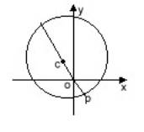
- （02全国）若实数x，y满足(x+5)²+(y-12)²=14²，则x²+y²的最小值为（ ）
（A）2 （B）1 （C）√3 （D）√2
解：(x+5)²+(y-12)²=14²是以点C(-5,12)为圆心，半径为14的圆。设P为圆上任一点，则∣OP∣≥∣CP∣-∣OC∣=14-13=1。当点C、O、P共线时，等号成立，所以P到点O的最小值为1，故选B
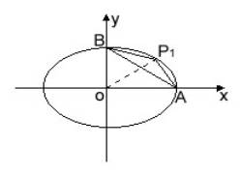
- （02全国）直线x/4+y/3=1与椭圆x²/16+y²/9=1相交于A，B两点，该椭圆上点P，使得ΔPAB面积等于3，这样的点P共有（ ）
（A）1个 （B）2个 （C）3个 （D）4个
解：设P₁(4cosα,3sinα)(0＜α＜(π/2)＝，即点P₁在第一象限的椭圆上，如图，考虑四边形P₁AOB面积S，
S=S_{ΔOAP1}+S_{ΔOBP1}=(1/2)×4(3sinα)+(1/2)×3(4cosα)=6(sinα+cosα)=6√2sin(α=(π/4)),∴S_{max}=6√2(此时α+(π/4)). ∵S_{ΔOAB}=(1/2)×4×3=6为定值，∴S_{ΔP1AB}的最大值为6√2－6.
∵6√2－6＜3, ∴点P不可能在直线AB的上方，显然在直线AB的下方有两个点P，故选B。
- （03全国）在设a，b∈R，ab≠0，那么直线ax－y＋b＝0和曲线bx²＋ay²＝ab的图形是（ ）
y
y
y
y
x
x
x
x

A B C D
解：题设方程可变形为y＝ax＋b和，则由观察可知应选(B)．
- （03全国）过抛物线y²＝8(x＋2)的焦点F作倾斜角为60º的直线，若此直线与抛物线交于A、B两点，弦AB的中垂线与x轴交于P点，则线段PF的长等于（ ）
A． B． C． D．
解：易知此抛物线焦点F与坐标原点重合，故直线AB的方程为，因此，A，B两点的横坐标满足方程3x²－8x－16＝0，由此求得AB中点的横坐标，纵坐标，进而求得其中垂线方程为，令y＝0，得P点的横坐标x＝，即PF＝，故选(A)．
- （04全国）已知。若对所有，则b的取值范围是（ ）
A. B. C. D.
解：相当于点（0，b）在椭圆上或它的内部。 故选A。
- （06天津）已知一条直线与双曲线（）的两支分别相交于、两点，为原点，当时，双曲线的中心到直线的距离等于（ A ）
（A） （B） （C） （D）
二、填空题（每小题9分）
- （00全国）在椭圆(a＞b＞0)中，记左焦点为F，右顶点为A，短轴上方的端点为B.若该椭圆的离心率是，则∠ABF=____90⁰_____.
- （03全国）设F₁，F₂是椭圆的两个焦点，P是椭圆上的点，且|PF₁| : |PF₂|＝2 : 1，则三角形PF₁F₂的面积等于______________．
解：设椭圆的长轴、短轴的长及焦矩分别为2a、2b、2c，则由其方程知a＝3，b＝2，c＝，故，|PF₁|＋|PF₂|＝2a＝6，又已知[PF₁|：|PF₂|＝2：1，故可得|PF_{l}|＝4，|PF₂|＝2．在△PF_{l}F₂中，三边之长分别为2，4，2，而2²＋4²＝(2)²，可见△PF_{l}F₂是直角三角形，且两直角边的长为2和4，故△PF_{l}F₂的面积＝4．
- （04全国）在平面直角坐标系XOY中，给定两点M（－1，2）和N（1，4），点P在X轴上移动，当取最大值时，点P的横坐标为___________________。
解：经过M、N两点的圆的圆心在线段MN的垂直平分线y=3－x上，设圆心为S（a，3－a），则圆S的方程为：。对于定长的弦在优弧上所对的圆周角会随着圆的半径减小而角度增大，所以，当取最大值时，经过M，N，P三点的圆S必与X轴相切于点P，即圆S的方程中的a值必须满足解得 a=1或a=－7。即对应的切点分别为，而过点M，N，的圆的半径大于过点M，N，P的圆的半径，所以，故点P（1，0）为所求，所以点P的横坐标为1。
- （05全国）若正方形ABCD的一条边在直线上，另外两个顶点在抛物线上.则该正方形面积的最小值为 80 .
解：设正方形的边AB在直线上，而位于抛物线上的两个顶点坐标为、，则CD所在直线的方程将直线的方程与抛物线方程联立，得
令正方形边长为则①
在上任取一点（6，,5），它到直线的距离为②.
①、②联立解得或
- （06全国） 已知椭圆的左右焦点分别为与，点P在直线l：上. 当取最大值时，比的值为.
【解】 由平面几何知，要使最大，则过，P三点的圆必定和直线l相切于P点。设直线l交x轴于A，则，即，
即 （1） 又由圆幂定理， （2）
而，，A，从而有，。代入（1），（2）得。
- （05天津）已知定点A(4，)．若动点P的抛物线y²＝4x上，且点P在y轴上的射影为点M，则|PA|－|PM|的最大值为_________________．
解：联结PM并延长交准线于N，则|PM|＝|PN|－|MN|＝|PF|－1，则|PA|－|PM|＝|PA|－(|PF|－1)＝(|PA|－|PF|)＋1≤|AF|＋1＝4＋1＝5．
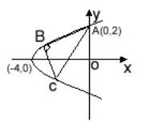
- （06天津）已知椭圆（），长轴的两个端点为、，若椭圆上存在点，使，则该椭圆的离心率的取值范围是 ．
三、解答题(每小题20分)
- （02全国）已知点A（0,2）和抛物线y²=x+4上两点B，C使得AB⊥BC，求点C的纵坐标的取值范围。
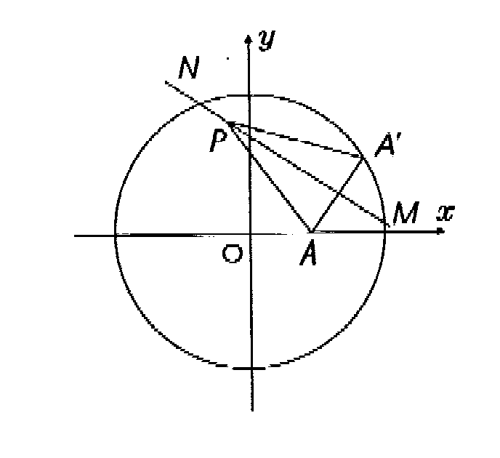
解：设Ｂ点坐标为（y²₁-4,y1），Ｃ点坐标为(y²-4,y) 。显然y²₁-4≠０，故k_{AB}=(y₁-2)/(y²₁-4)=1/(y₁+2).由于AB⊥BC，所以k_{BC}=-(y₁+2).从而y-y₁=-(y₁+2)[x-(y²₁-4)],y²=x+4消去x，注意到y≠y₁得:(2+y₁)(y+y₁)+1=0→y²₁+(2+y)y₁+(2y+1)=0.由Δ≥0解得：y≤0或y≥4.当y=0时，点Ｂ的坐标为(-3,-1)；当y=4时，点Ｂ的坐标为(5,-3)， 均满足题意。故点Ｃ的纵坐标的取值范围是y≤0或y≥4.
- （03全国）一张纸上画有半径为R的圆O和圆内一定点A，且OA＝a. 拆叠纸片，使圆周上某一点A/ 刚好与A点重合，这样的每一种拆法，都留下一条直线折痕，当A/取遍圆周上所有点时，求所有折痕所在直线上点的集合．
解：如图，以O为原点，OA所在直线为x轴建立直角坐标系，则有A(a，0)．设折叠时，⊙O上点A/()与点A重合，而折痕为直线MN，则 MN为线段AA/的中垂线．设P(x，y)为MN上任一点，则｜PA/｜＝｜PA｜ 5分
∴
即 10分
∴可得：
∴≤1 (此不等式也可直接由柯西不等式得到) 15分
平方后可化为 ≥1，
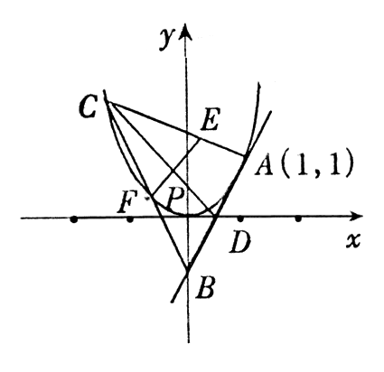
即所求点的集合为椭圆圆＝1外(含边界)的部分． 20分
- （05全国）过抛物线上的一点A（1,1）作抛物线的切线，分别交轴于D，交轴于B.点C在抛物线上，点E在线段AC上，满足;点F在线段BC上，满足，且，线段CD与EF交于点P.当点C在抛物线上移动时，求点P的轨迹方程.
解一：过抛物线上点A的切线斜率为：切线AB的方程为的坐标为是线段AB的中点. ………………5分
设、、、，则由知，
得
∴EF所在直线方程为：
化简得…①…………10分
当时，直线CD的方程为：…②
联立①、②解得，消去，得P点轨迹方程为：…15分
当时，EF方程为：方程为：，联立解得也在P点轨迹上.因C与A不能重合，∴
∴所求轨迹方程为…………………………………………20分
解二：由解一知，AB的方程为故D是AB的中点. …5分
令则因为CD为的中线，
而是的重心. ………………………………………………………………………10分
设因点C异于A，则故重心P的坐标为
消去得
故所求轨迹方程为………………………………………………20分
- （06全国）给定整数，设 是抛物线与直线的一个交点. 试证明对于任意正整数，必存在整数，使为抛物线与直线的一个交点.
【证明】 因为与的交点为.显然有。…（5分）
若为抛物线与直线的一个交点，则. …（10分）
记，则 ， （13.1）
由于是整数，也是整数，所以根据数学归纳法，通过（13.1）式可证明对于一切正整数，是正整数. 现在对于任意正整数，取，使得与的交点为. ………………… （20分）
- （05天津）已知椭圆＋＝1(a＞b＞0)，其长轴为A₁A，P是椭圆上不同于点A₁、A的一个动点，直线PA、PA₁分别与同一条准线l交于M、M₁两点．试证明：以线段MM₁为直径的圆必经过椭圆个的一个定点．
由已知，可设A₁(－a，0)，A(a，0)，一条准线l的方程为x＝，椭圆上动点P的坐标为(x₀，y₀)，且y₀≠0，则l_{PA}：y＝(x－a)，
与x＝联立解得M(，)，
l_{PA1}：y＝(x＋a)，与x＝联立解得M₁(，)，
设线段MM₁的中点为Q(x₁，y₁)，则x₁＝，
y₁＝[＋]＝＝＝．
故MM₁＝|－|＝||＝||＝||．
因此，以MM₁为直径的圆的方程为(x－)²＋[y－]²＝[]²．
令y＝0，化简得(x－)²＝－[]²＋[]²
＝[(cx₀－a²)²－a²(c－x₀)²]＝．
∴x＝±，即x＝c或x＝．
可见，以线段MM₁为直径的圆必经过椭圆外的一个定点(，0)．
当l为左准线x＝－时也有相应的结论．

- （00）已知C₀:x²+y²=1和C₁:(a＞b＞0)。试问：当且仅当a,b满足什么条件时，对C₁上任意一点P，均存在以P为项点,与C₀外切,与C₁内接的平行四边形？并证明你的结论。
答案：
- （01全国）设曲线C₁：＝1(a为正常数)与C₂：y²＝2(x＋m)在x轴上方仅有一个公共点P。(1)求实数m的取值范围(用a表示)。(2)O为原点，若C₁与x轴的负半轴交于点A，当0＜a＜时，试求△OAP的面积的最大值(用a表示)
 解：（1）可将曲线Ｃ_{１}与Ｃ_{２}的公共点的个数问题转化为研究它们的方程组成的方程组解的个数问题．
由（ｘ^{２}／ａ^{２}）＋ｙ^{２}＝1与y²＝2(x＋m)消去ｙ，得ｘ^{２}＋2ａ^{２}ｘ＋2ａ^{２}ｍ－ａ^{２}＝0． ①
问题转化为方程①在区间（－ａ，ａ）上有惟一解或两个相等的实根．
设ｆ（ｘ）＝ｘ^{２}＋2ａ^{２}ｘ＋2ａ^{２}ｍ－ａ^{２}．
当Δ＝0，即ｍ＝（ａ^{２}＋1）／2时，ｘ_{Ｐ}＝－ａ^{２}．由－ａ＜－ａ^{２}＜ａ，得0＜ａ＜1．这时方程①有等根．
当ｆ（－ａ）·ｆ（ａ）＜0，即－ａ＜ｍ＜ａ时，方程①在区间（－ａ，ａ）内有一根（另一根在区间外）．
当ｆ（－ａ）＝0，即ｍ＝ａ时，ｘ_{Ｐ}＝ａ－2ａ^{２}．由－ａ＜ａ－2ａ^{２}＜ａ，得0＜ａ＜1．这时方程①在区间（－ａ，ａ）内有惟一解；
当ｆ（ａ）＝0，即ｍ＝－ａ时，ｘ_{Ｐ}＝－ａ－2ａ^{２}．由－ａ＜－ａ－2ａ^{２}＜ａ，得ａ∈．故ｍ≠－ａ．
综上所述，当0＜ａ＜1时，ｍ＝（ａ^{２}＋1）／2，或－ａ＜ｍ≤ａ；当ａ≥1时，－ａ＜ｍ＜ａ． （2）∵Ａ（－ａ，0），∴Ｓ_{△ＯＡＰ}＝（1／2）ａｙ_{Ｐ}．
当0＜ａ＜1／2时，由（1）知－ａ＜ｍ≤ａ．由方程①得ｘ_{Ｐ}＝－ａ^{２}＋ａ．
显然，ｘ_{Ｐ}＞0，从而ｙ_{Ｐ}＝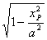．要使ｙ_{Ｐ}最大，则ｘ_{Ｐ}应最小．易知，
当ｍ＝ａ时，（ｘ_{Ｐ}）_{ｍｉｎ}＝ａ－2ａ^{２}．从而（ｙ_{Ｐ}）_{ｍａｘ}＝2．故（Ｓ_{△ＯＡＰ}）_{ｍａｘ}＝ａ． 当ｍ＝（ａ^{２}＋1）／2时，ｘ_{Ｐ}＝－ａ^{２}．从而ｙ_{Ｐ}＝，故Ｓ_{△ＯＡＰ}＝（1／2）ａ．
下面比较ａ与（1／2）ａ的大小．
∵（）^{２}－（（1／2））^{２}＝…＝－（1／4）（3ａ－1）（ａ－1）．
∴当0＜ａ≤1／3时，ａ≤（1／2）ａ；
 当1／3＜ａ＜1／2时，ａ＞（1／2）ａ．
故（Ｓ_{△ＯＡＰ}）_{ｍａｘ}＝ （1／2）ａ（0＜ａ≤1/3，
ａ（1／3＜ａ＜1／2
- （04全国）在平面直角坐标系xoy中，给定三点，点P到直线BC的距离是该点到直线AB，AC距离的等比中项。
（Ⅰ）求点P的轨迹方程；
（Ⅱ）若直线L经过的内心（设为D），且与P点的轨迹恰好有3个公共点，求L的斜率k的取值范围。
解：（Ⅰ）直线AB、AC、BC的方程依次为。点到AB、AC、BC的距离依次为。依设，，即，化简得点P的轨迹方程为
圆S： ......5分
（Ⅱ）由前知，点P的轨迹包含两部分
圆S： ①
与双曲线T： ②
因为B（－1，0）和C（1，0）是适合题设条件的点，所以点B和点C在点P的轨迹上，且点P的轨迹曲线S与T的公共点只有B、C两点。
的内心D也是适合题设条件的点，由，解得，且知它在圆S上。直线L经过D，且与点P的轨迹有3个公共点，所以，L的斜率存在，设L的方程为
③
（i）当k=0时，L与圆S相切，有唯一的公共点D；此时，直线平行于x轴，表明L与双曲线有不同于D的两个公共点，所以L恰好与点P的轨迹有3个公共点。......10分
（ii）当时，L与圆S有两个不同的交点。这时，L与点P的轨迹恰有3个公共点只能有两种情况：
情况1：直线L经过点B或点C，此时L的斜率，直线L的方程为。代入方程②得，解得。表明直线BD与曲线T有2个交点B、E；直线CD与曲线T有2个交点C、F。
故当时，L恰好与点P的轨迹有3个公共点。 ......15分
情况2：直线L不经过点B和C（即），因为L与S有两个不同的交点，所以L与双曲线T有且只有一个公共点。即方程组有且只有一组实数解，消去y并化简得
该方程有唯一实数解的充要条件是 ④
或 ⑤
解方程④得，解方程⑤得。
综合得直线L的斜率k的取值范围是有限集。 ......20分
w.w.w.k.s.5.u.c.o.m 专题六 立体几何
- 选择题（每小题6分）
- （01全国）命题1 长方体中，必存在到各顶点距离相等的点；
命题2 长方体中，必存在到各棱离相等的点；w.w.w.k.s.5.u.c.o.m
命题1 长方体中，必存在到各面离相等的点；以上三个命题中正确的有 ( )
A.0个 B.1个 C.2个 D.3个
解：由于长方体的中心到各顶点的距离相等，所以命题1正确．对于命题2和命题3，一般的长方体（除正方体外）中不存在到各条棱距离相等的点，也不存在到各个面距离相等的点．因此，本题只有命题1正确，选Ｂ．
- （03全国）在四面体ABCD中，设AB＝1，CD＝，直线AB与CD的距离为2，夹角为，则四面体ABCD的体积等于 （ ）
A． B C． D．
解：如图，过C作CE∥AB且CE＝AB，以△CDE为底面，BC为侧棱作棱柱ABF—ECD，则所求四面体的体积V₁等于上述棱柱体积V₂的．而△CDE的面积S＝CE×CD×sin∠ECD，AB与CD的公垂线MN就是棱柱ABF－ECD)的高，故，因此，故选(B)．
- （06全国）在直三棱柱中，，. 已知Ｇ与Ｅ分别为和的中点，Ｄ与Ｆ分别为线段和上的动点（不包括端点）. 若，则线段的长度的取值范围为 （ ）
A. B. C. D. 【答】 （ A ）
【解】建立直角坐标系，以Ａ为坐标原点，ＡＢ为ｘ轴，ＡＣ为ｙ轴，ＡＡ_{１}为ｚ轴，则（），，，（）。所以，。因为，所以，由此推出 又，，从而有 。
- （04全国）顶点为P的圆锥的轴截面是等腰直角三角形，A是底面圆周上的点，B是底面圆内的点，O为底面圆的圆心，，垂足为B，，垂足为H，且PA=4，C为PA的中点，则当三棱锥O－HPC的体积最大时，OB的长是 （ ）
A. B. C. D.
解：
。C是PA中点，
最大，也即最大。此时，
，故选D。
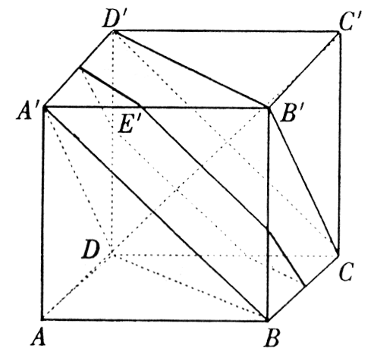
- （05全国）如图，为正方体。任作平面与对角线垂直，使得与正方体的每个面都有公共点，记这样得到的截面多边形的面积为S，周长为.则 （ ）
A．S为定值，不为定值 B．S不为定值，为定值
C．S与均为定值 D．S与均不为定值
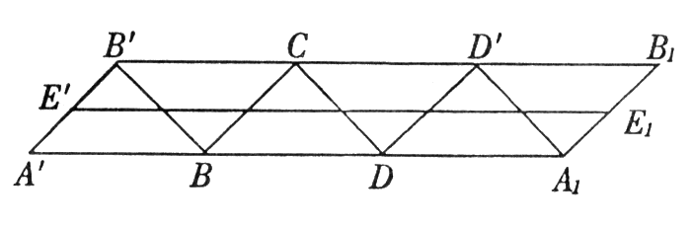
解：将正方体切去两个正三棱锥后，得到一个以平行平面为上、下底面的几何体V，V的每个侧面都是等腰直角三角形，截面多边形W的每一条边分别与V的底面上的一条边平行，将V的侧面沿棱剪开，展平在一张平面上，得到一个 ，而多边形W的周界展开后便成为一条与平行的线段（如图中），显然，故为定值。
当位于中点时，多边形W为正六边形，而当移至处时，W为正三角形，易知周长为定值的正六边形与正三角形面积分别为与，故S不为定值。选B。
- （04天津）正四棱锥中，侧棱与底面所成的角为，侧面与底面所成的角为，侧面等腰三角形的底角为，相邻两侧面所成的二面角为，则、、、的大小关系是（ A ）
（A） （B） （C） （D）
- （04天津）若对任意的长方体，都存在一个与等高的长方体，使得与的侧面积之比和体积之比都等于，则的取值范围是 （ D ）
（A） （B） （C） （D）
- （05天津）如图1，已知正方体ABCD—A₁B₁C₁D₁中，E、F分别为AB、AA₁的中点．则平面CEB₁与平面D₁FB₁所成二面角的平面角的正弦值为 ( )
(A) (B) (C) (D)1
解：C． 延长CE、D₁F、DA交于一点G，设棱长为1，可知B₁C＝，B₁G＝，CG＝，故B₁G⊥B₁C；同理，B₁D₁⊥B₁G，∴∠CB₁D₁即为所求二面角的平面角，易求∠CB₁D₁＝60°，其正弦值为．
- （06天津）已知为四面体的侧面内的一个动点，且点与顶点的距离等于点到底面的距离，那么在侧面内，动点的轨迹是某曲线的一部分，则该曲线一定是
（A）圆或椭圆 （B）椭圆或双曲线 （C）双曲线或抛物线 （D）抛物线或椭圆 （ D ）
二、填空题（每小题9分）
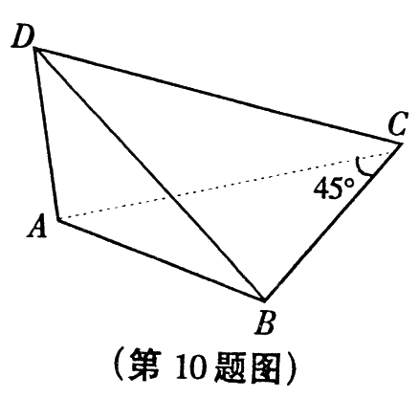
- （05）如图，四面体DABC的体积为，且满足则.
解：
即又
等号当且仅当时成立，这时面ABC，.
- （00全国）一个球与正四面体六条棱都相切，若正四面体的棱长为a，则这个球的体积是 .
- （01全国）正方体ABCD－A₁B₁C₁D₁的棱长为1，则直线A₁C₁与BD₁的距离是__／6___.
- （03全国）将8个半径都为1的球分两层放置在一个圆柱内，并使得每个球和其相邻的四个球相切，且与圆柱的一个底面及侧面都相切，则此圆柱的高等于______________．
解：如图，由已知，上下层四个球的球心A/，B/，C/，D/和A，B，C，D分别是上下两个边长为2的正方形的顶点，且以它们的外接圆⊙O/和⊙O为上下底面构成圆柱，同时，A/在下底面的射影必是弧AB的中点M．在△A/AB中，A/A＝A/B＝AB＝2．设AB的中点为N，则A/N＝． 又OM＝OA＝，ON＝1，∴MN＝A/M＝，故所求原来圆柱的高为．
- （04）如图、正方体中，二面角的度数是____________。
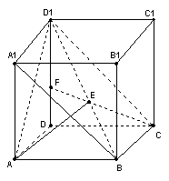
解：连结，垂足为E，延长CE交于F，则，连结AE，由对称性知是二面角的平面角。连结AC，设AB=1，则中，，
在.
的补角，。
- （06全国）底面半径为1cm的圆柱形容器里放有四个半径为cm的实心铁球，四个球两两相切，其中底层两球与容器底面相切. 现往容器里注水，使水面恰好浸没所有铁球，则需要注水cm³.
【解】设四个实心铁球的球心为，其中为下层两球的球心，分别为四个球心在底面的射影。则ABCD是一个边长为的正方形。所以注水高为。故应注水＝。
- （04天津）连接正文体各个顶点的所有直线中，异面直线共有 174 对．
- （06天津）在一个棱长为5的正方体封闭的盒内，有一个半径等于1的小球，若小球在盒内任意地运动，则小球达不到的空间的体积的大小等于 ．
- （05天津）如图2，菱形ABCD的边长为1，∠ABC＝120°，若E为BC延长线上任意一点，AE交CD于点F，则向量与和夹角的大小为__________度．
解：以B为原点，BC方向为x轴建立直角坐标系，设E(a，0)(a＞1)，由直线CD与AE方程解出交点F(，)，于是＝(，)，＝(，)，∴·＝，||＝，||＝，可解得夹角120°．
专题七 排列、组合、二项式定理和概率
- 选择题（每小题6分）
- （01全国）若(1＋x＋x²)¹⁰⁰⁰的展开式为a₀＋a₁x＋a₂x²＋……＋a₂₀₀₀x²⁰⁰⁰，则a₀＋a₃＋a₆＋a₉＋……＋a₁₉₉₈的值为 ( )
A.3³³³ B3⁶⁶⁶ C.3⁹⁹⁹ D.3²⁰⁰¹
解：由于要求的是展开式中每间降两项系数的和，所以联想到1的单位根，用特殊值法．
取ω＝－（1／2）＋（／2）ｉ，则ω^{３}＝1，ω^{２}＋ω＋1＝0．w.w.w.k.s.5.u.c.o.m
令ｘ＝1，得 3¹⁰⁰⁰＝ａ_{０}＋ａ_{１}＋ａ_{２}＋ａ_{３}＋…＋ａ₂₀₀₀； ①
令ｘ＝ω，得 0＝ａ_{０}＋ａ₁ω＋ａ₂ω^{２}＋…＋ａ₂₀₀₀ω²⁰⁰⁰； ②
令ｘ＝ω^{２}，得 0＝ａ_{０}＋ａ_{１}ω^{２}＋ａ_{２}ω^{４}＋ａ_{３}ω^{６}＋…＋ａ₂₀₀₀ω⁴⁰⁰⁰． ③
①＋②＋③得 3¹⁰⁰⁰＝3（ａ_{０}＋ａ_{３}＋ａ_{６}＋…＋ａ₁₉₉₈）．
∴ａ_{０}＋ａ_{３}＋ａ_{６}＋…＋ａ₁₉₉₈＝3⁹⁹⁹，选Ｃ．
- （02全国）已知两个实数集合A＝｛a₁,a₂,…,a₁₀₀｝与B＝｛b₁,b₂,…,b₅₀｝，若从A到B的映射f使得B中每个元素都有原象，且f(a₁)≤f(a₂)≤…≤f(a₁₀₀)则这样的映射共有（ ）
（A）C⁵⁰₁₀₀ （B）C⁴⁸₉₉ （C）C⁴⁹₁₀₀ （D）C⁴⁹₉₉
解：不妨设b₁＜b₂＜…＜b₅₀，将A中元素a₁,a₂,…,a₁₀₀按顺序分为非空的50组。
定义映射f:A→B，使第i组的元素在f之下的象都是b_{i}(i=1,2,…,50).易知这样的f满足题设要求，每个这样的分组都一一对应满足条件的映射，于是满足题设要求的映射f的个数与A按足码顺序分为50组的分法数相等，而A的分法数为C⁴⁹₉₉，则这样的映射共有C⁴⁹₉₉，故选D。
- （04全国）设三位数，若以a，b，c为三条边的长可以构成一个等腰（含等边）三角形，则这样的三位数n有（ ）
A. 45个 B. 81个 C. 165个 D. 216个
解：a，b，c要能构成三角形的边长，显然均不为0。即。
（1）若构成等边三角形，设这样的三位数的个数为，由于三位数中三个数码都相同，所以，。
（2）若构成等腰（非等边）三角形，设这样的三位数的个数为，由于三位数中只有2个不同数码。设为a、b，注意到三角形腰与底可以置换，所以可取的数码组（a，b）共有。但当大数为底时，设a>b，必须满足。此时，不能构成三角形的数码是
a | 9 | 8 | 7 | 6 | 5 | 4 | 3 | 2 | 1
b | 4，3  2，1 | 4，3  2，1 | 3，2  1 | 3，2  1 | 1，2 | 1，2 | 1 | 1
共20种情况。
同时，每个数码组（a，b）中的二个数码填上三个数位，有种情况。
故。 综上，。
- （05天津）将A、B、C、D、E五种不同的文件放入一排编号依次为1，2，3，4，5，6，7的七个抽屉内，每个抽屉至多放一种文件．若文件A、B必须放入相邻的抽屉内，文件C、D也必须放入相邻的抽屉内，则文件放入抽屉内的满足条件的所有不同的方法有( )种
(A)60 (B)120 (C)240 (D)480
解：将AB、CD、E及两个空抽屉视为5个元素，全排列为．由于AB、CD的排列数均为，而两个空抽屉为相同元素，故共有=240种．故选C．
- （06全国） 数码中有奇数个9的2007位十进制数的个数为
A． B． C． D． （ ）
【解】出现奇数个9的十进制数个数有。又由于以及，从而得
。
二、填空题（每小题9分）
- （00全国）设a_{n}是(3−的展开式中x项的系数(n=2,3,4,…)，则)=___18_____
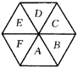
- （00全国）如果：(1)a,b,c,d都属于{1,2,3,4}; (2)a≠b,b≠c,c≠d,d≠a;(3)a是a,b,c,d中的最小值，那么，可以组成的不同的四位数的个数是___28______.
- （01全国）在一个正六边形的六个区域栽种观赏植物(如图)，要求同一块种种植一种植物，相邻的两块种植不同的植物.现有4种不同的植物可供选择，则有________种栽种方案.
解：为了叙述方便起见，我们给六块区域依次标上字母Ａ、Ｂ、Ｃ、Ｄ、Ｅ、Ｆ．按间隔三块Ａ、Ｃ、Ｅ种植植物的种数，分以下三类．
（1）若Ａ、Ｃ、Ｅ种同一种植物，有4种种法．当Ａ、Ｃ、Ｅ种植后，Ｂ、Ｄ、Ｅ可从剩余的三种植物中各选一种植物（允许重复），各有3种方法．此时共有4×3×3×3＝108种方法．
（2）若Ａ、Ｃ、Ｅ种二种植物，有Ｐ_{４}²种种法．当Ａ、Ｃ、Ｅ种好后，若Ａ、Ｃ种同一种，则Ｂ有3种方法，Ｄ、Ｆ各有2种方法；若Ｃ、Ｅ或Ｅ、Ａ种同一种，相同（只是次序不同）．此时共有Ｐ_{４}^{３}×3（3×2×2）＝432种方法．
（3）若Ａ、Ｃ、Ｅ种三种植物，有Ｐ_{４}^{３}种种法．这时Ｂ、Ｄ、Ｆ各有2种种方法．此时共有Ｐ_{４}^{３}×2×2×2＝192种方法． 根据加法原理，总共有Ｎ＝108＋432＋192＝732种栽种方案．
说明：本题是一个环形排列问题．
- （02全国）将二项式（√x+1/（2⁴√x））^{n}的展开式按x的降幂排列，若前三项系数成等差数列，则该展开式中x的幂指数是整数的项共有 个。
解：不难求出前三项系数分别是１，(1/2)n，(1/8)n(n-1)，由于这三个数成等差数列，有2·1/2n=1+1/8n(n-1).解得：n=8和n=1（舍去）.
当n=8时，T_{r+1}=C^{r}₈(1/2)^{r}x^{(16-3r)/4}，这里r=0,1,…,8.r应满足４∣(16-3r)，所以r只能是0,4,8.
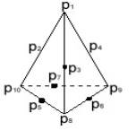
- （02全国）如图，点P₁，P₂，…，P₁₀分别是四面体顶点或棱的中点，那么在同一平面上的四点组（P₁，P_{i}，P_{j}，P_{k}）（1＜i＜j＜k≤10＝有 个。
解：首先，在每个侧面上除P₁点外尚有五个点，其中任意三点组添加点P1后组成的四点组都在同一个平面，这样的三点组有C³₅个，三个侧面共有3C³₅个.其次，含P₁的每条棱上的三点组添加底面与它异面的那条棱上的中点组成的四点组也在一个平面上，这样的四点组有３个。 综上，共有C³₅+3=33个.
- （05全国）如果自然数的各位数字之和等于7，那么称为“吉祥数”.将所有“吉祥数”从小到大排成一列若则5200.
解：∵方程的非负整数解的个数为.而使的整数解个数为.现取，可知，位“吉祥数”的个数为
∵2005是形如的数中最小的一个“吉祥数”，且
对于四位“吉祥数”，其个数为满足的非负整数解个数，即个。
∵2005是第1+7+28+28+1＝65个“吉祥数”，即从而
又而
∴从大到小最后六个五位“吉祥数”依次是：70000，61000,60100,60010,60001,52000.∴第325个“吉祥数”是52000，即
- （06天津）已知集合，且，则集合、、所有可能的情况有 500 种．
- （06全国）方程的实数解的个数为 1 .
【解】
要使等号成立，必须 ，即。
但是时，不满足原方程。所以是原方程的全部解。因此原方程的实数解个数为 1 。
- （06全国）袋内有8个白球和2个红球，每次从中随机取出一个球，然后放回1个白球，则第4次恰好取完所有红球的概率为 0.0434 .
【解】第4次恰好取完所有红球的概率为
=0.0434.
三、解答题（本题满分60分，每小题20分）
- （04全国）一项“过关游戏”规则规定：在第n关要抛掷一颗骰子n次，如果这n次抛掷所出现的点数之和大于，则算过关。问：
（Ⅰ）某人在这项游戏中最多能过几关？（Ⅱ）他连过前三关的概率是多少？
（注：骰子是一个在各面上分别有1，2，3，4，5，6点数的均匀正方体。抛掷骰子落地静止后，向上一面的点数为出现点数。）
解：由于骰子是均匀的正方体，所以抛掷后各点数出现的可能性是相等的。
（Ⅰ）因骰子出现的点数最大为6，而，因此，当时，n次出现的点数之和大于已不可能。即这是一个不可能事件，过关的概率为0。所以最多只能连过4关。.......5分
（Ⅱ）设事件为“第n关过关失败”，则对立事件为“第n关过关成功”。
第n关游戏中，基本事件总数为个。
第1关：事件所含基本事件数为2（即出现点数为1和2这两种情况），
过此关的概率为：。
第2关：事件所含基本事件数为方程当a分别取2，3，4时的正整数解组数之和。即有（个）。
过此关的概率为：。 ........10分
第3关：事件所含基本事件为方程当a分别取3，4，5，6，7，8时的正整数解组数之和。即有（个）。
过此关的概率为：。 .........15分
故连过前三关的概率为：。 ........20分
（说明：第2，3关的基本事件数也可以列举出来）
- （05全国）将编号为1,2，…，9的九个小球随机放置在圆周的九个等分点上，每个等分点上各有一个小球.设圆周上所有相邻两球号码之差的绝对值之和为要S.求使S达到最小值的放法的概率.（注：如果某种放法，经旋转或镜面反射后可与另一种放法重合，则认为是相同的放法）
解：九个编号不同的小球放在圆周的九个等分点上，每点放一个，相当于九个不同元素在圆周上的一个圆形排列，故共有8！种放法，考虑到翻转因素，则本质不同的放法有种. …5分
下求使S达到最小值的放法数：在圆周上，从1到9有优弧与劣弧两条路径，对其中任一条路径，设是依次排列于这段弧上的小球号码，则
上式取等号当且仅当，即每一弧段上的小球编号都是由1到9递增排列.
因此.…………………………………………………………………10分
由上知，当每个弧段上的球号确定之后，达到最小值的排序方案便唯一确定.在1,2，…，9中，除1与9外，剩下7个球号2,3，…，8，将它们分为两个子集，元素较少的一个子集共有种情况，每种情况对应着圆周上使S值达到最小的唯一排法，即有利事件总数是种，故所求概率………20分。
w.w.w.k.s.5.u.c.o.m

08北京19．（本小题共14分）
已知的顶点在椭圆上，在直线上，且．
（Ⅰ）当边通过坐标原点时，求的长及的面积；
（Ⅱ）当，且斜边的长最大时，求所在直线的方程．
解：（Ⅰ）因为，且边通过点，所以所在直线的方程为．
设两点坐标分别为．
由得．
所以．
又因为边上的高等于原点到直线的距离．
所以，．
（Ⅱ）设所在直线的方程为，
由得．
因为在椭圆上，
所以．
设两点坐标分别为，
则，，
所以．
又因为的长等于点到直线的距离，即．
所以．
所以当时，边最长，（这时）
此时所在直线的方程为．
如图，椭圆：的一个焦点为F（1，0），且过点．
y
x
A
B
M
F
N
l
O
（Ⅰ）求椭圆的方程；
（Ⅱ）若为垂直于轴的动弦，直线：与轴交
于点，直线与交于点．
（ⅰ）求证：点恒在椭圆上；
（ⅱ）求面积的最大值．（Ⅰ）由题设，，从而．所以椭圆的方程为．
（Ⅱ）（ⅰ）由题意得，，
y
x
A
B
M
F
N
O
设，则，．……①
与的方程分别为：， ．
设，则有 由②，③得
，．由于
．所以点恒在椭圆上．
y
x
A
B
M
F
N
O
（ⅱ）设的方程为，代入得．
设，，则有：，．
．
令，则，
因为，，所以当，即，时，
有最大值，此时过点．
的面积有最大值．
设椭圆中心在坐标原点，A(2,0)、B(0,1)是它的两个顶点，直线y=kx(k>0)与AB相交于点D，与椭圆相交于E、F两点.(Ⅰ)若=6，求k的值；(Ⅱ)求四边形AEBF面积的最大值。
D
F
B
y
x
A
O
E
22．（Ⅰ）解：依题设得椭圆的方程为，
直线的方程分别为，． 2分
如图，设，其中，
且满足方程，故．①
由知，得；
由在上知，得．
所以，
化简得，
解得或． 6分
（Ⅱ）解法一：根据点到直线的距离公式和①式知，点到的距离分别为，
． 9分
又，所以四边形的面积为
，
当，即当时，上式取等号．所以的最大值为． 12分
解法二：由题设，，．
设，，由①得，，
故四边形的面积为
9分
，
当时，上式取等号．所以的最大值为． 12分
08山东22．（本小题满分14分）
已知曲线所围成的封闭图形的面积为，曲线的内切圆半径为．记为以曲线与坐标轴的交点为顶点的椭圆．
（Ⅰ）求椭圆的标准方程；（Ⅱ）设是过椭圆中心的任意弦，是线段的垂直平分线．是上异于椭圆中心的点．
（1）若（为坐标原点），当点在椭圆上运动时，求点的轨迹方程；
（2）若是与椭圆的交点，求的面积的最小值．
22．解：（Ⅰ）由题意得
又，
解得，．因此所求椭圆的标准方程为．
（Ⅱ）（1）假设所在的直线斜率存在且不为零，设所在直线方程为，．
解方程组得，，所以．
设，由题意知，所以，即，
因为是的垂直平分线，所以直线的方程为，即，
因此， 又，所以，故．
又当或不存在时，上式仍然成立．综上所述，的轨迹方程为．
（2）当存在且时，由（1）得，，由解得，，所以，，．
解法一：由于
，
当且仅当时等号成立，即时等号成立，此时面积的最小值是．
当，．当不存在时，．
综上所述，的面积的最小值为．
解法二：因为，
又，，
当且仅当时等号成立，即时等号成立，此时面积的最小值是．
当，．
当不存在时，．
综上所述，的面积的最小值为．
07陕西21．（本小题满分12分）
已知抛物线：，直线交于两点，是线段的中点，过作轴的垂线交于点．
（Ⅰ）证明：抛物线在点处的切线与平行；
（Ⅱ）是否存在实数使，若存在，求的值；若不存在，说明理由．
解法一：（Ⅰ）如图，设，，把代入得，
由韦达定理得，，
x
A
y
1
1
2
M
N
B
O
，点的坐标为．
设抛物线在点处的切线的方程为，
将代入上式得，直线与抛物线相切，
，．即．
（Ⅱ）假设存在实数，使，则，又是的中点，
．由（Ⅰ）知．
轴，．
又
．
，解得．
即存在，使．
解法二：（Ⅰ）如图，设，把代入得
．由韦达定理得．
，点的坐标为．，，
抛物线在点处的切线的斜率为，．
（Ⅱ）假设存在实数，使．
由（Ⅰ）知，则
，
，，解得．
即存在，使．
抛物线和三个点，过点的一条直线交抛物线于、两点，的延长线分别交曲线于．
（1）证明三点共线；
（2）如果、、、四点共线，问：是否存在，使以线段为直径的圆与抛物线有异于、的交点？如果存在，求出的取值范围，并求出该交点到直线的距离；若不存在，请说明理由．
（1）证明：设，
则直线的方程： 即：
因在上，所以①
又直线方程： 由得：
所以 同理，
所以直线的方程： 令得
将①代入上式得，即点在直线上 所以三点共线
（2）解：由已知共线，所以
以为直径的圆的方程：
由得
所以（舍去），
要使圆与抛物线有异于的交点，则
所以存在，使以为直径的圆与抛物线有异于的交点
则，所以交点到的距离为

07北京 如图，矩形的两条对角线相交于点，边所在直线的方程为点在边所在直线上．
（I）求边所在直线的方程；
（II）求矩形外接圆的方程；
（III）若动圆过点，且与矩形的外接圆外切，求动圆的圆心的轨迹方程．
解：（I）因为边所在直线的方程为，且与垂直，所以直线的斜率为．
又因为点在直线上，
所以边所在直线的方程为．即．
（II）由解得点的坐标为，
因为矩形两条对角线的交点为．
所以为矩形外接圆的圆心．
又．
从而矩形外接圆的方程为．
（III）因为动圆过点，所以是该圆的半径，又因为动圆与圆外切，
所以，即．故点的轨迹是以为焦点，实轴长为的双曲线的左支．因为实半轴长，半焦距．所以虚半轴长．
从而动圆的圆心的轨迹方程为．
07福建22．
如图，已知，直线，为平面上的动点，过点作的垂线，垂足为点，且．
O
y
x
1
l
F
（Ⅰ）求动点的轨迹的方程；
（Ⅱ）过点的直线交轨迹于两点，交直线于点．
（1）已知，，求的值；
（2）求的最小值．
解法一：（Ⅰ）设点，则，由得：
，化简得．
（Ⅱ）（1）设直线的方程为：．
设，，又，
联立方程组，消去得：，，
P
B
Q
M
F
O
A
x
y
由，得：
，，整理得：
，，
．
解法二：（Ⅰ）由得：，
，，．
所以点的轨迹是抛物线，由题意，轨迹的方程为：．
（Ⅱ）（1）由已知，，得．则：．…………①
过点分别作准线的垂线，垂足分别为，，则有：．…………②
由①②得：，即．
（Ⅱ）（2）解：由解法一，
．
当且仅当，即时等号成立，所以最小值为．
07陕西22. (本小题满分14分)
已知椭圆C:$\frac{x^{2}}{a^{2}}+\frac{y^{2}}{b^{2}}$=1(a＞b＞0)的离心率为$\frac{\sqrt{6}}{3}$,短轴一个端点到右焦点的距离为$\sqrt{3}$.
(Ⅰ)求椭圆C的方程;
(Ⅱ)设直线l与椭圆C交于A、B两点，坐标原点O到直线l的距离为$\frac{\sqrt{3}}{2}$，求△AOB面积的最大值.
解：（Ⅰ）设椭圆的半焦距为，依题意，所求椭圆方程为．
（Ⅱ）设，．
（1）当轴时，．
（2）当与轴不垂直时，设直线的方程为．
由已知，得．
把代入椭圆方程，整理得，
，．
．
当且仅当，即时等号成立．
当时，， 综上所述．
当最大时，面积取最大值．
07天津（22）（本小题满分14分）
设椭圆的左、右焦点分别为是椭圆上的一点，，原点到直线的距离为．
（Ⅰ）证明；（Ⅱ）求使得下述命题成立：设圆上任意点处的切线交椭圆于，两点，则．
（Ⅰ）证法一：由题设及，，不妨设点，其中
，由于点在椭圆上，有，，
解得，从而得到，
直线的方程为，整理得
．
由题设，原点到直线的距离为，即，
将代入原式并化简得，即．
证法二：同证法一，得到点的坐标为，
过点作，垂足为，易知，故
由椭圆定义得，又，所以
，
解得，而，得，即．
（Ⅱ）解法一：圆上的任意点处的切线方程为．
当时，圆上的任意点都在椭圆内，故此圆在点处的切线必交椭圆于两个不同的点和，因此点，的坐标是方程组
的解．当时，由①式得
代入②式，得，即
，
于是，
．
若，则．
所以，．
由，得．在区间内此方程的解为．
当时，必有，同理求得在区间内的解为．
另一方面，当时，可推出，从而．
综上所述，使得所述命题成立．

07四川21设、分别是椭圆的左、右焦点．
（Ⅰ）若是第一象限内该椭圆上的一点，且，求点的作标；
（Ⅱ）设过定点的直线与椭圆交于同的两点、，且为锐角（其中为作标原点），求直线的斜率的取值范围．
（Ⅰ），，．∴，．设．则
，又，
联立，解得，．
（Ⅱ）显然不满足题设条件．可设的方程为，设，．
联立
∴，
由
，，得．①
又为锐角，∴
又
∴
∴．②
综①②可知，∴的取值范围是．
07湖北21．（本小题满分14分）
在平面直角坐标系中，过定点作直线与抛物线（）相交于两点．
（I）若点是点关于坐标原点的对称点，求面积的最小值；
（II）是否存在垂直于轴的直线，使得被以为直径的圆截得的弦长恒为定值？若存在，求出的方程；若不存在，说明理由．

解法1：（Ⅰ）依题意，点的坐标为，可设，
直线的方程为，与联立得消去得．
由韦达定理得，．
N
O
A
C
B
y
x
于是．
，
当，．
（Ⅱ）假设满足条件的直线存在，其方程为，
设的中点为，与为直径的圆相交于点，的中点为，
则，点的坐标为．
N
O
A
C
B
y
x
l
，
，
，
．
令，得，此时为定值，故满足条件的直线存在，其方程为，
解法2：（Ⅰ）前同解法1，再由弦长公式得
，
又由点到直线的距离公式得．
从而，
当时，．
（Ⅱ）假设满足条件的直线存在，其方程为，则以为直径的圆的方程为，
将直线方程代入得，
则．
设直线与以为直径的圆的交点为，
则有．
令，得，此时为定值，故满足条件的直线存在，其方程为，

08全国（22）（本小题满分12分）
已知椭圆的左、右焦点分别为，，过的直线交椭圆于B，D两点，过的直线交椭圆于A，C两点，且，垂足为P．
（Ⅰ）设P点的坐标为，证明：；（Ⅱ）求四边形ABCD面积最小值．
22．证明：（Ⅰ）椭圆的半焦距，
由知点在以线段为直径的圆上，故，
所以，．
（Ⅱ）（ⅰ）当的斜率存在且时，的方程为，代入椭圆方程，并化简得．
设，，则
，，
；
因为与相交于点，且的斜率为．
所以，．四边形的面积
．
当时，上式取等号．
（ⅱ）当的斜率或斜率不存在时，四边形的面积．
综上，四边形的面积的最小值为．
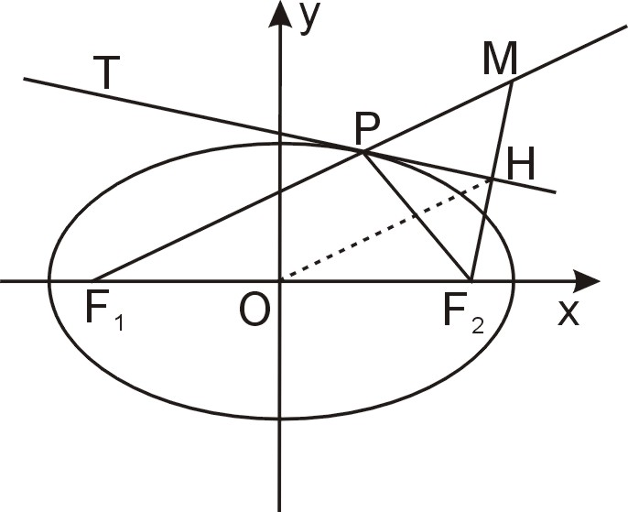
1．（1）椭圆中，PT平分△PF₁F₂在点P处的外角，则焦点在直线PT上的射影H点的轨迹是以长轴为直径的圆，除去长轴的两个端点.
证明：延长F₂H至M，交PF₁于M ∵PT平分∠MPF₂ ，
又F₂H⊥PT，∴
又，∴.
∴H轨迹是以长轴为直径的圆，除长轴端点.
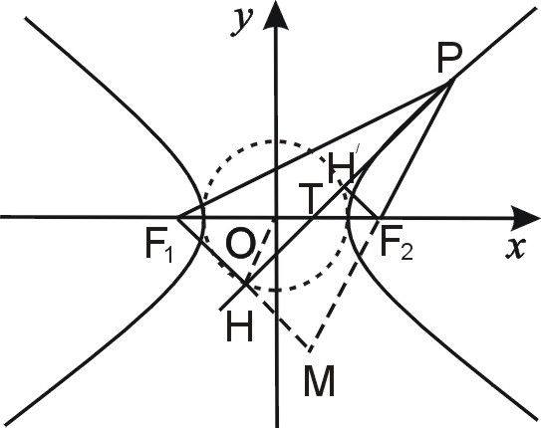
（2）双曲线中，PT平分△PF₁F₂在点P处的内角，则焦点在直线PT上的射影H点的轨迹是以实轴为直径的圆，除去实轴的两个端点.
证明：延长F₁H到M，交PF₂于M，则，
又，∴
又H、O为MF₁、F₁F₂中点，
∴OH 
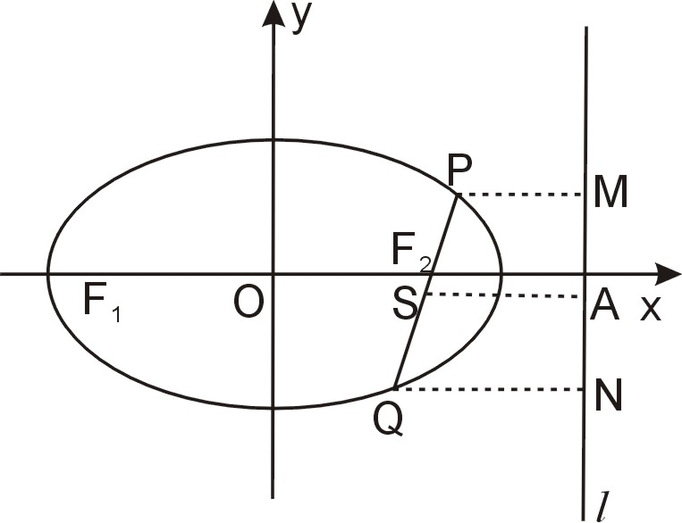
∴ H点的轨迹是以实轴为直径的圆，除去实轴的两个端点.
2．（1）椭圆中，以焦点弦PQ为直径的圆必与对应准线相离.
证明：设PQ中点S，作PM⊥l于M，SA⊥l于A，QN⊥l于N
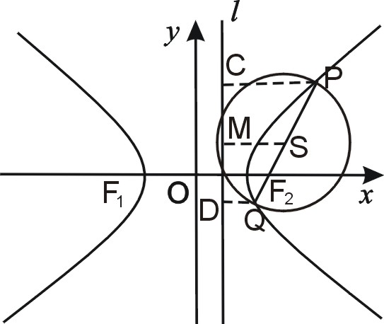
∴以PQ为直径的圆必与对应准线相离.
（2）双曲线中，以焦点弦PQ为直径的圆必与对应准线相交.
证明：PB为焦点弦，S为PQ中点，作于C
于M，于D
则
∴
∴以PQ为直径的圆必与对应准线相离.
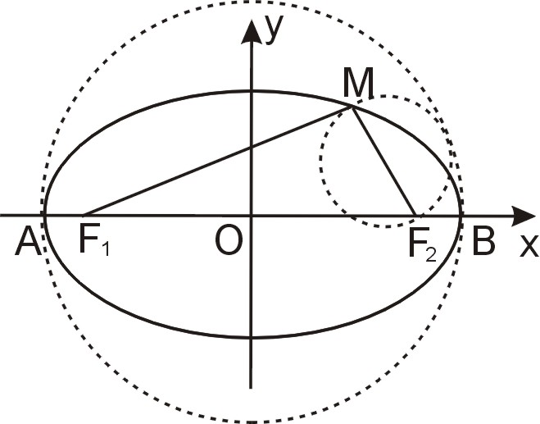
注：抛物线中，以焦点弦PQ为直径的圆必与对应准线相切.
3．（1）椭圆中，椭圆焦三角形中,以焦半径为直径的圆必与以椭圆长轴为直径的圆相内切.
证明：如图，设以焦半径MF₂为直径的圆的半径为r₁，圆心为O₁，
由椭圆定义知
∴ ∴⊙O、⊙O₁相内切
（2）双曲线焦三角形中,以焦半径为直径的圆必与以双曲线实轴为直径的圆相外切(或内切).
证明：以焦半径MF₂为直径的圆的半径为r₁，圆心为O₁；以MF₁为直径的圆的半径为r₂，圆心为O₂，
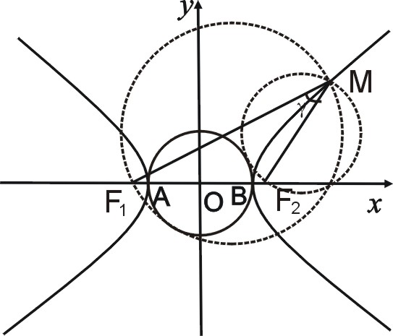
由双曲线定义知
∴，
∴圆O₁与圆O外切
又
∴，
∴圆O₂与圆O内切
4．（1）设A₁、A₂为椭圆的左、右顶点，则△PF₁F₂在边PF₂（或PF₁）上的旁切圆，必与A₁A₂所在的直线切于A₂（或A₁）.
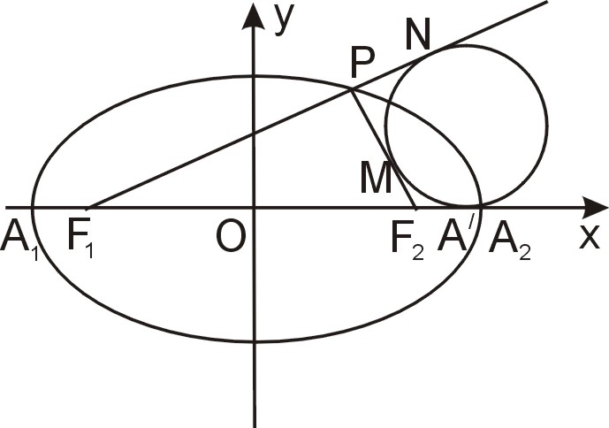
证明：设旁切圆切轴于，切于M，F₁P于N，
则
∴
∴与A₂重合.
（2）设A₁、A₂为双曲线的左、右顶点，则△PF₁F₂的内切圆，必与A₁A₂所在的直线切于A₂（或A₁）.
证明：设切x轴于点，与切于M，PF₂切于N
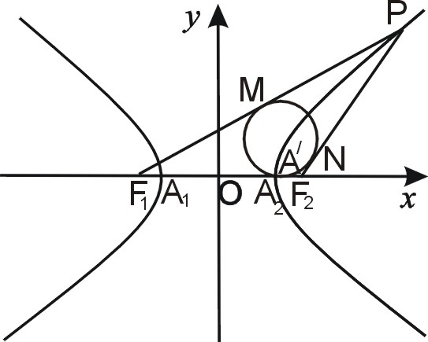
∵
∵|PM|=|PN|,|MF₁|,|NF₂|=
∴
又
∴，∴重合.
注：可知，圆心在直线或直线上.
5．（1）椭圆（a＞b＞o）的两个顶点为,，与y轴平行的直线交椭圆于P_{1、}P₂时，A₁P₁与A₂P₂交点的轨迹方程是.
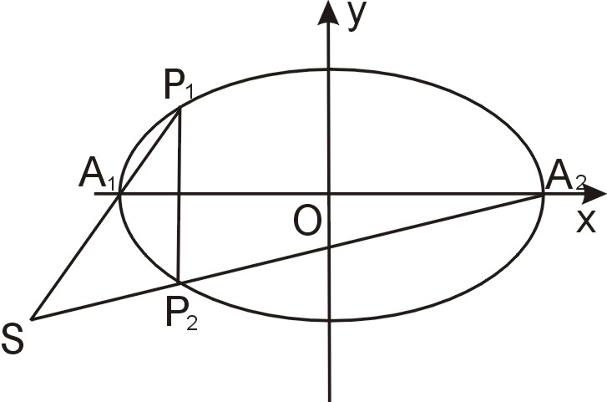
证明：设交点，，
∵ ，
∴
又
∴，即轨迹方程为
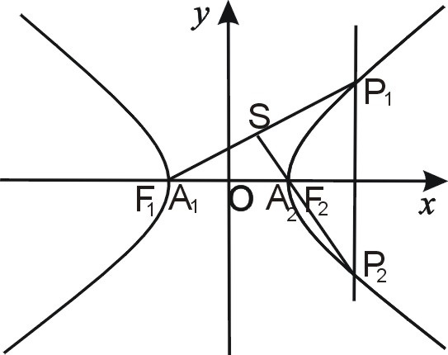
（2）双曲线（a＞0,b＞0）的两个顶点为,，与y轴平行的直线交双曲线于P_{1、}P₂时A₁P₁与A₂P₂交点的轨迹方程是.
证明：设交点
∵ ，
∴
又，
∴ 即
*6．（1）若在椭圆上，则过的椭圆的切线方程是.
证明：求导可得： ∴，
∴切线方程：
∴
（2）若在双曲线（a＞0,b＞0）上，则过的双曲线的切线方程是.
证明：求导可得：，切线方程
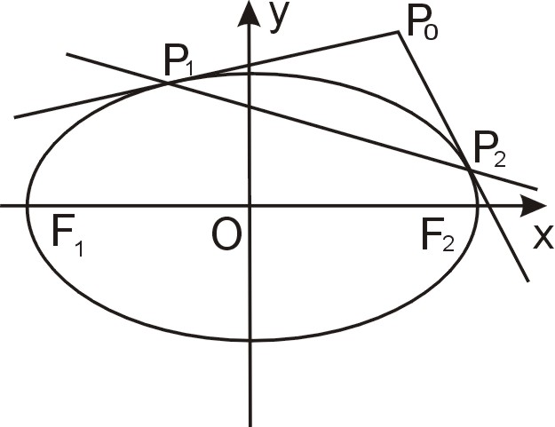
7．（1）若在椭圆外 ，则过P₀作椭圆的两条切线，切点为P₁、P₂，则切点弦P₁P₂的直线方程是.
证明：设，，则过点切线分别为
∵在上 ∴，
∴过P₁，P₂方程
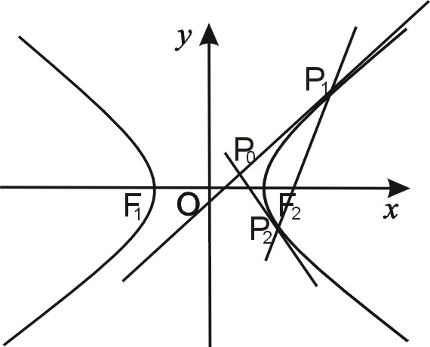
（2）若在双曲线（a＞0,b＞0）外 ，则过P₀作双曲线的两条切线切点为P₁、P₂，则切点弦P₁P₂的直线方程是.
证明：设，则过切线分别为，
∵在上 ∴，
∴过方程
8．（1）AB是椭圆的不平行于对称轴且不过原点的弦，M为AB的中点，则.
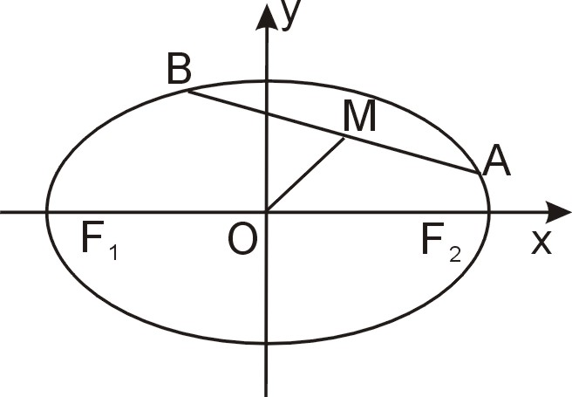
证明：设 则
又 ∴
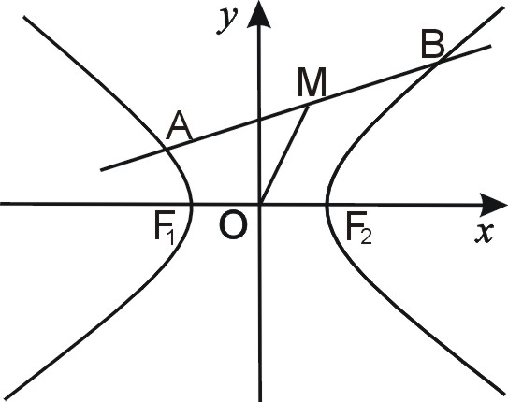
（2）AB是双曲线（a＞0,b＞0）的不平行于对称轴且不过原点的弦，M为AB的中点，则.
证明：设，则，
又，∴
9．（1）若在椭圆内，则被P₀所平分的中点弦的方程是.
证明：设中点弦交椭圆一个定点为A，则另一个为B
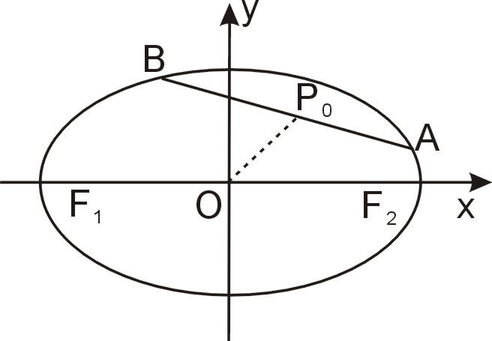
∴① ， ②
①－②得：
又
∴弦AB方程为
证明二：由第9题得：，
∴弦AB方程为
（2）若在双曲线（a＞0,b＞0）内，则被P₀所平分的中点弦的方程是.
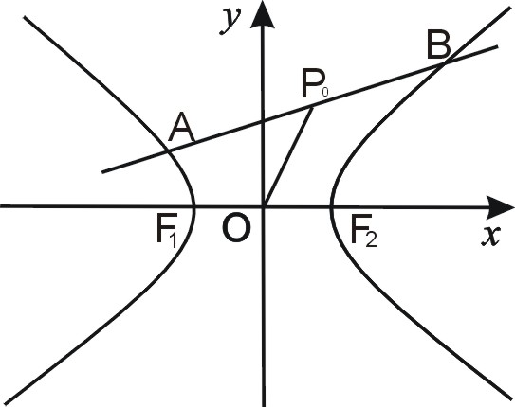
证明：设中点弦交双曲线一个交点A，则另一个B
∴
又K_{弦}，
∴方程为
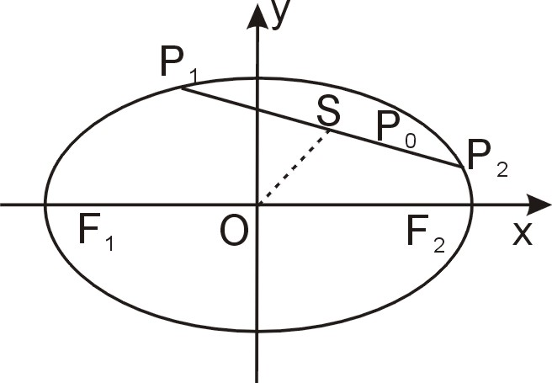
10．（1）若在椭圆内，则过P₀的弦中点的轨迹方程是.
证明：设弦交椭圆于，中点.
∴ 即.
（2）若在双曲线（a＞0,b＞0）内，则过P₀的弦中点的轨迹方程是.
证明：设弦与双曲线交于，中点
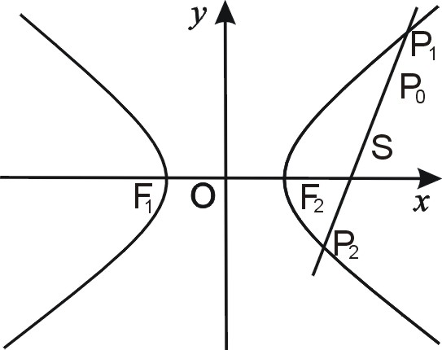
，
即
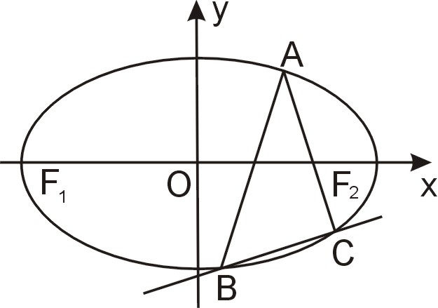
11．（1）过椭圆 (a＞0, b＞0)上任一点任意作两条倾斜角互补的直线交椭圆于B,C两点，则直线BC有定向且（常数）.
证明：设两直线与椭圆交于点.
由题意得①＝②
∴，
展开
③－④得：（定值）
（2）过双曲线（a＞0,b＞o）上任一点任意作两条倾斜角互补的直线交双曲线于B,C两点，则直线BC有定向且（常数）.
证明：设两直线与双曲线交于点，则
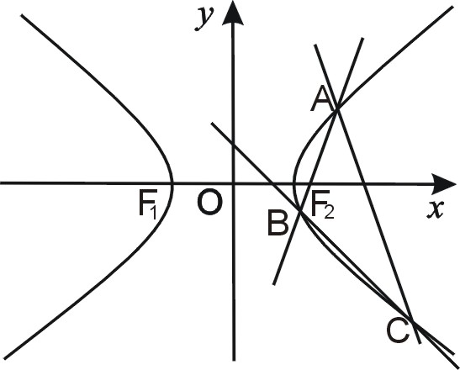
由题意得①＝－②
∴
展开
③－④（定值）
12．（1）椭圆 (a＞b＞0)的左右焦点分别为F₁，F ₂，点P为椭圆上异于长轴端点的任意一点，则椭圆的焦点三角形的面积为；； .
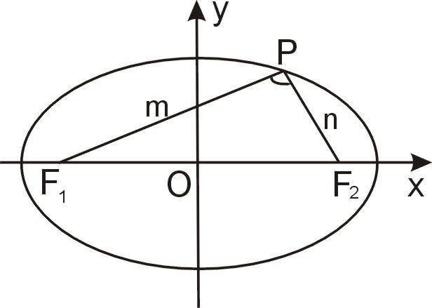
证明：设，，则.
由余弦定理，
.
，
∴
（2）双曲线（a＞0,b＞o）的左右焦点分别为F₁，F ₂，点P为双曲线上异于顶点任意一点，则双曲线的焦点三角形的面积为；； .
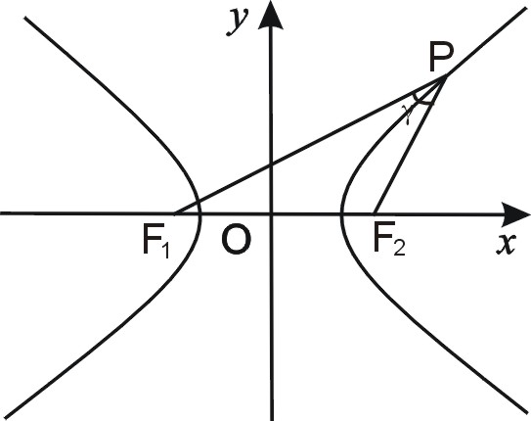
证明：设，
，
，
∴
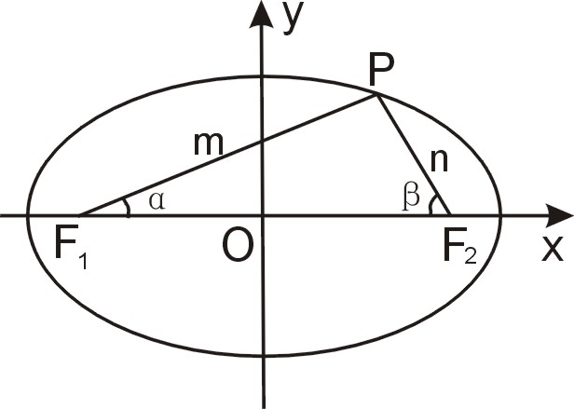
13．（1）若P为椭圆（a＞b＞0）上异于长轴端点的任一点,F₁, F ₂是焦点, , ，则.
证明：设 . ， ①
又
②
由①、②得：
（2）若P为双曲线（a＞0,b＞0）右（或左）支上除顶点外的任一点,F₁, F ₂是焦点, , ，则（或）.
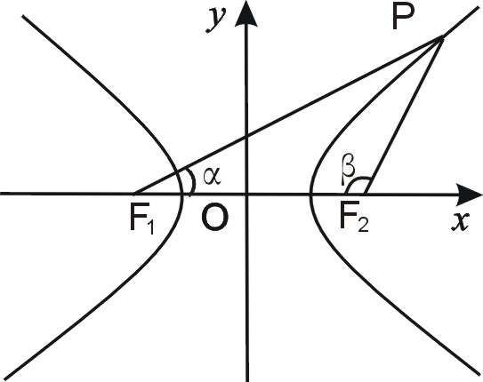
证明：设P在左支，，
①
②
由①、②得：
同理，P在右支时，
14．（1）椭圆（a＞b＞0）的焦半径公式：,.( , ，).
证明：椭圆上点M到左右准线距离，，∴
（2）双曲线（a＞0,b＞o）的焦半径公式：( , ，
,.
当时，取“+”；当时，取“－”.
证明：若M在右支，则M到左准线距离，，
若M在左支，则，，
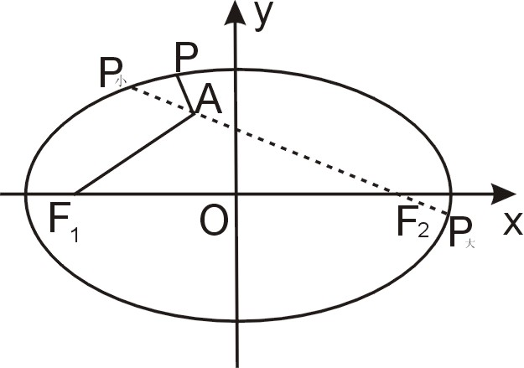
15．（1）P为椭圆（a＞b＞0）上任一点,F₁、F₂为左、右焦点，A为椭圆内一定点，则,当且仅当三点共线时，等号成立.
证明：若A、F₂、P不共线，
在△APF₂中
∴，
当A、P、F₂共线时取等号.
（2）P为双曲线（a＞0,b＞0）上任一点,F₁,F₂为左、右焦点，A为双曲线内一定点，则,当且仅当三点共线且和在y轴同侧时，等号成立.
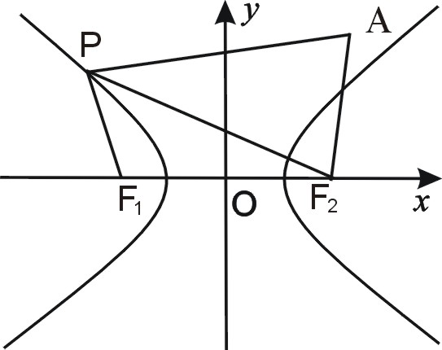
证明：若A、P、F₂不共线，
在中
∴
当且仅当P和A、F₂在y同侧且共线时，，
此时
16．（1）椭圆（a＞b＞0）上存在两点关于直线：对称的充要条件是.
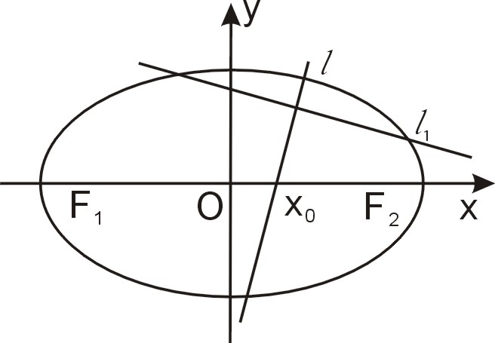
分析：该问题等价于在椭圆上找两点，过这两点直线，斜率为，其中垂线为 则。
证明：设方程为 即，中点为
得
代入，
又△＞0，∴
注：还可以用点差法.
（2）双曲线（a＞0,b＞0）上存在两点关于直线：对称的充要条件是.
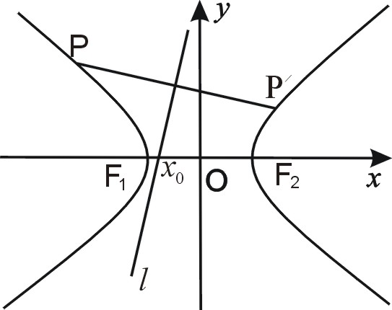
证明：该问题等价于在双曲线找两点，过这两点直线，斜率为， 其中垂线为，则
设方程为 代入，
得
，中点为，
则可以写成代入
得，即
其中代入①，得
17．（1）P是椭圆（a＞b＞0）上一点，则点P对椭圆两焦点张直角的充要条件是.
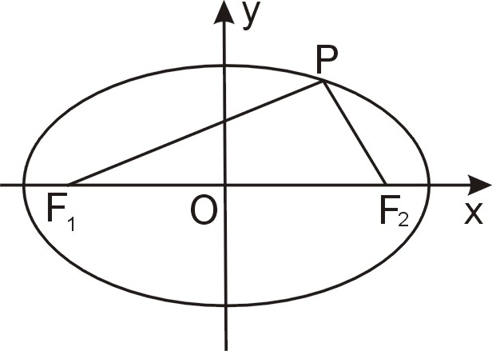
证明：,，，
∴
又，∴
（2）P是双曲线（a＞0，b＞0）上一点，则点P对双曲线两焦点张直角的充要条件是.
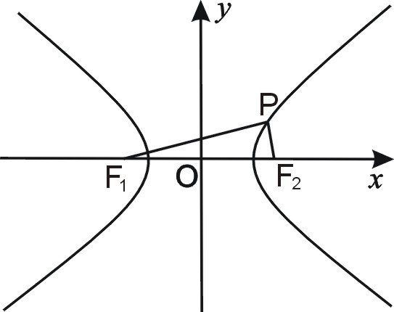
证明：设，双曲线方程为，
设焦半径为C，,焦点，，
∴，即
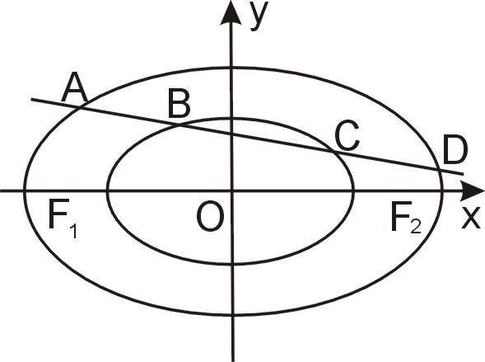
18．（1）已知椭圆（ a>b>0）和（ ），一直线顺次与它们相交于A、B、C、D四点，则│AB│=|CD│.
证明：设直线方程为,
视作的特殊情况.
弦中点坐标 与无关.
而 ∴与无关.∴线段中点重合.
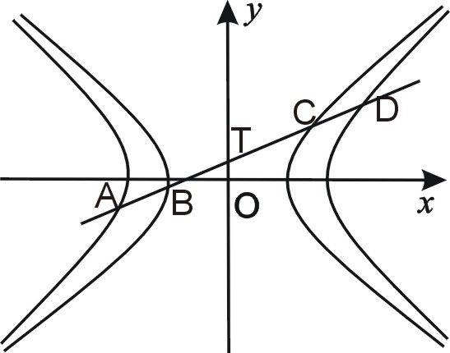
（2）已知双曲线（a＞0,b＞0）和（ ），一条直线顺次与它们相交于A、B、C、D四点，则│AB│=|CD│.
证明：设直线方程为，代入双曲线方程
视作的特殊情况
弦中点坐标与无关
∴与无关，∴、的中点同为T，且
∴
19．（1）已知椭圆（ a＞b＞0）,A、B、是椭圆上的两点，线段AB的垂直平分线与x轴相交于点, 则.
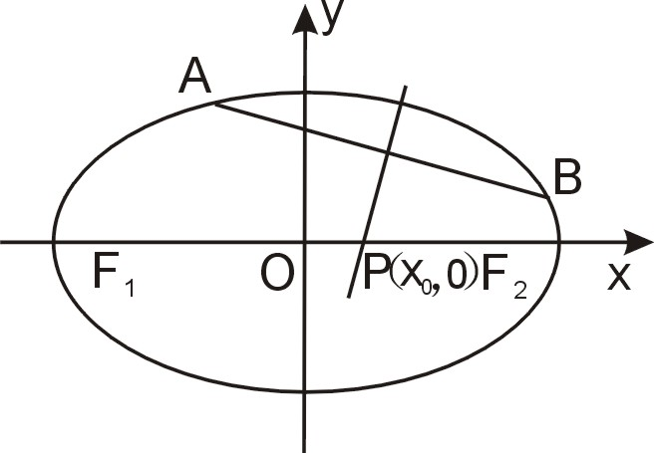
证明：设A为B为
∴
∵
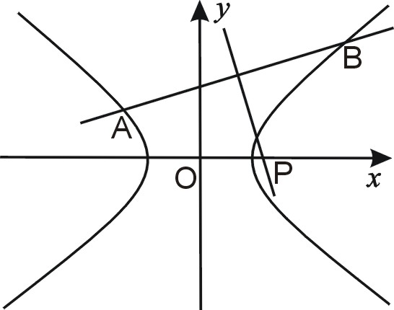
（2）已知双曲线（a＞0,b＞0）,A、B是双曲线上的两点，线段AB的垂直平分线与x轴相交于点, 则或.
证明：设A为，B为，由点差法得： ①
又有：，由①得，∴
显然或

